KARYA TULIS ILMIAH
GAMBARAN PENGETAHUAN, SIKAP DAN TINDAKAN PASIEN TERHADAP KEJADIAN TUBERKULOSIS
(TB) PARU DI PUSKESMAS MEDAN
AREA SELATAN



RIZKY AMELIA HASIBUAN
P07539016080

POLITEKNIK KESEHATAN KEMENKES MEDAN
JURUSAN FARMASI
2019

KARYA TULIS ILMIAH
GAMBARAN PENGETAHUAN, SIKAP DAN TINDAKAN PASIEN TERHADAP KEJADIAN TUBERKULOSIS
(TB) PARU DI PUSKESMAS MEDAN
AREA SELATAN

Sebagai Syarat Menyelesaikan Pendidikan Program Studi
Diploma III Farmasi

RIZKY AMELIA HASIBUAN
P07539016080

POLITEKNIK KESEHATAN KEMENKES MEDAN
JURUSAN FARMASI
2019

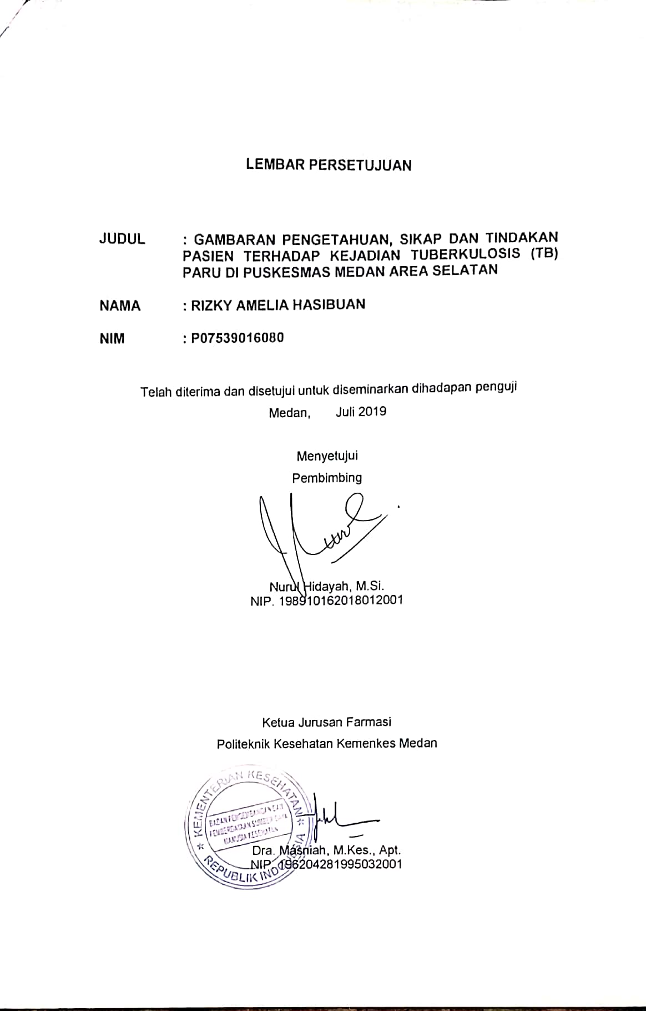
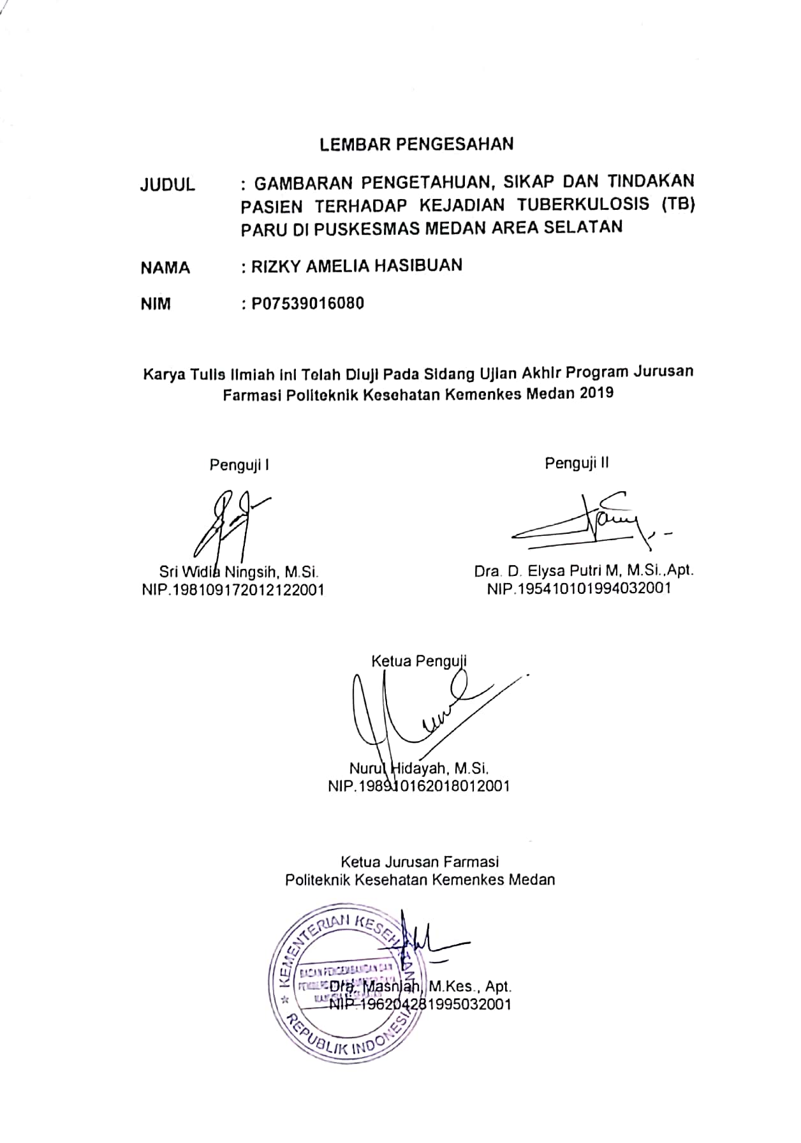

SURAT PERNYATAAN
GAMBARAN PENGETAHUAN, SIKAP DAN TINDAKAN PASIEN TERHADAP KEJADIAN TUBERKULOSIS
(TB) PARU DI PUSKESMAS MEDAN
AREA SELATAN

Dengan ini saya menyatakan bahwa Karya Tulis Ilmiah ini tidak terdapat karya yang pernah diajukan untuk disuatu Perguruan Tinggi, dan sepanjang pengetahuan saya juga tidak terdapat karya atau pendapat yang pernah ditulis atau diterbitkan oleh orang lain, kecuali yang secara tertulis diacu dalam naskah ini.

Medan, Juli 2019

RIZKY AMELIA HASIBUAN
NIM. P07539016080

POLITEKNIK KESEHATAN KEMENKES MEDAN
JURUSAN FARMASI
KTI, JULI 2019

RIZKY AMELIA HASIBUAN

GAMBARAN PENGETAHUAN, SIKAP DAN TINDAKAN PASIEN TERHADAP KEJADIAN TUBERKULOSIS (TB) PARU DI PUSKESMAS MEDAN AREA SELATAN

ix + 43 halaman, 1 tabel , 6 gambar, 15 Lampiran

ABSTRAK
Tuberkulosis (TB) paru adalah penyakit menular yang disebabkan oleh Mycobacterium tuberculosis. Sebagian besar kuman TB menyerang paru, tetapi dapat juga mengenai organ tubuh lainnya. Tujuan penelitian ini adalah untuk mengetahui tingkat pengetahuan, sikap, da tindakan pasien tentang penyakit TB paru.
Metode penelitian yang digunakan adalah penelitian deskriptif yang bersifat prospektif dengan memberikan kuesioner kepada pasien TB paru yang berobat di puskesmas Medan Area Selatan. Responden yang dijadikan sampel adalah yang memenuhi kriteria inklusi. Data yang diperoleh selanjutnya dianalisa dengan menghitung distribusi karakteristik responden (jenis kelamin, usia, pendidikan, pekerjaan, penghasilan dan lama menderita TB) serta jawaban kuesioner yang mencakup (pengetahuan, sikap dan tindakan).
Hasil dari karakteristik responden yang paling banyak adalah berada pada usia dewasa (76,47%); laki-laki (82,35%); pendidikan SMA (64,71%); pekerjaan wiraswasta (64,71%); lama menderita TB<6 bulan (76,47%); penghasilan >Rp.1.000.000-Rp.2.000.000 dan tidak berpenghasilan adalah sebesar 35,29%.
Tingkat pengetahuan, sikap dan tindakan pasien pada penelitian ini termasuk dalam kategori cukup baik sebesar 64,71%, kurang baik dan tidak baik sebesar 17,65% untuk pengetahuan dan kategori baik sebesar 88,24%, cukup baik sebesar 11,76% untuk sikap dan kategori baik sebesar 70,59%, cukup baik sebesar 29,41% untuk tindakan.

Kata Kunci : Pengetahuan, Sikap, Tindakan, Tuberkulosis Paru, Puskesmas
Daftar Bacaan : 34 (1999-2018)

MEDAN HEALTH POLYTECHNICS OF MINISTRY OF HEALTH
PHARMACY DEPARTMENT
SCIENTIFIC PAPER, JULY 2019

RIZKY AMELIA HASIBUAN

DESCRIPTION OF KNOWLEDGE, ATTITUDE AND ACTION OF PATIENTS ON THE EVENT OF PULMONARY TUBERCULOSIS (TB) IN MEDAN AREA SELATAN HEALTH CENTER

ix + 43 pages, 1 table, 6 images, 15 Attachments

ABSTRACT
Pulmonary tuberculosis (TB) is an infectious disease caused by Mycobacterium tuberculosis. Most TB germs attack the lungs, but can also affect other organs. The purpose of this study was to determine the level of knowledge, attitudes, and actions of patients about pulmonary TB disease.
The study used a descriptive method that was prospective by providing questionnaires to pulmonary TB patients in the Medan Area Selatan Health Centre. Respondents who were sampled were those who met the inclusion criteria. The data obtained were then analyzed by calculating the distribution of respondents' characteristics (gender, age, education, occupation, income and duration of suffering from TB) and the answers to the questionnaire which included (knowledge, attitudes and actions).
The results of the most characteristic respondents were in the adult age (76.47%); male (82.35%); high school education (64.71%); entrepreneurial work (64.71%); long suffering from TB <6 months (76.47%); income> Rp.1,000,000-Rp.2,000,000 and no income is 35.29%. The level of knowledge, attitudes and actions of patients in this study included in the fairly good category of 64.71%, poorly good and badly at 17.65% for knowledge and good categories amounting to 88.24%, fairly good at 11.76% for attitude and good category amounted to 70.59%, good enough at 29.41% for action.

Keywords : Knowledge, Attitudes, Actions, Pulmonary TB, Health Centre
References : 34 (1999-2018)

Kata Pengantar

Puji dan syukur penulis ucapkan kehadirat Tuhan Yang Maha Esa atas karunia dan rahmat-Nya sehingga penulis dapat menyelesaikan Karya Tulis Ilmiah (KTI) ini dengan baik. Adapun judul KTI ini adalah “Gambaran Pengetahuan, Sikap dan Tindakan Pasien Terhadap Kejadian Tuberkulosis (TB) Paru di Puskesmas Medan Area Selatan”.
KTI ini disusun sebagai salah satu persyaratan dalam menyelesaikan pendidikan Diploma III Jurusan Farmasi Poltekkes Kemenkes Medan. Dalam penyusunan dan penulisan KTI ini, penulis banyak mendapat bimbingan, saran, bantuan, serta doa dari berbagai pihak. Oleh karena itu, pada kesempatan ini penulis ingin mengucapkan terimakasih kepada :
- Ibu Dra. Ida Nurhayati, M.Kes., selaku Direktur Poltekkes Kemenkes Medan.
- Ibu Dra. Masniah, M.Kes., Apt., selaku Ketua Jurusan Farmasi Poltekkes Medan.
- Ibu Nurul Hidayah, M.Si., selaku Dosen Pembimbing Karya Tulis Ilmiah yang telah memberikan arahan dan masukan kepada penulis dalam menyelesaikan KTI.
- Ibu Sri Widia Ningsih, M.Si., selaku penguji 1 dan Ibu Dra. D. Elysa Putri M, M.Si., Apt., selaku penguji 2 Karya Tulis Ilmiah yang telah memberikan masukan kepada penulis.
- Seluruh dosen dan staf Jurusan Farmasi Poltekkes Kemenkes Medan.
- Kepala Puskesmas Medan Area Selatan Medan yang telah membantu dan memberikan waktu dan tempat untuk melakukan penelitian.
- Orang tua dan semua saudara-saudara penulis sayangi dan cintai yang selalu mendoakan dalam menyelesaikan perkuliahan dan Karya Tulis Ilmiah.

Penulis menyadari bahwa KTI ini masih jauh dari kata sempurna. Oleh karena itu, penulis mengharapkan kritik dan saran yang bersifat membangun. Semoga KTI ini dapat bermanfaat bagi pembaca. Sekian dan terimakasih.

Medan, Juli 2019
Penulis

RIZKY AMELIA HASIBUAN
NIM. P07539016080

DAFTAR ISI
HALAMAN
LEMBAR PERSETUJUAN
LEMBAR PENGESAHAN
SURAT PERNYATAAN
ABSTRAK i
ABSTRACT i
KATA PENGANTAR ii
DAFTAR ISI iv
DAFTAR TABEL vii
DAFTAR GAMBAR….........................................................................................viii
DAFTAR LAMPIRAN ix
BAB I PENDAHULUAN 1
1.1. Latar Belakang 1
1.2. Perumusan Masalah 3
1.3. Tujuan Penelitian 3
1.3.1 Tujuan umum 3
1.3.2 Tujuan khusus 4
1.4. Manfaat Penelitian 4
BAB II TINJAUAN PUSTAKA 5
2.1. Tuberkulosis Paru 5
2.1.1 Defenisi tuberkulosis paru 5
2.1.2 Penyebab tuberkulosis paru 5
2.1.3 Patogenesis 6
2.1.4 Perjalanan penyakit 7
2.1.5 Klasifikasi 8
2.1.6 Manifestasi klinis 10
2.1.7 Pengobatan 11
2.1.8 Pencegahan 17
2.2. Pengetahuan, Sikap dan Tindakan 18
2.2.1 Defenisi pengetahuan 18
2.2.2 Defenisi sikap 19
2.2.3 Defenisi tindakan 20
2.3. Puskesmas 21
2.3.1 Manajemen puskesmas 22
2.3.2 Program pengendalian tuberkulosis paru 22
2.4. Kerangka Konsep 24
2.4.1 Defenisi operasional 24
BAB III METODE PENELITIAN 26
3.1. Jenis Penelitian 26
3.2. Lokasi dan Waktu Penelitian 26
3.2.1 Lokasi 26
3.2.2 Waktu penelitian 26
3.3. Populasi dan Sampel 26
3.3.1 Populasi 26
3.3.2 Sampel 26
3.4. Jenis Data 27
3.5. Pengolahan dan Analisis Data 27
3.5.1 Pengolahan data 27
3.5.2 Analisis data 28
3.6. Cara Pengukuran Variabel 28
3.6.1 Pengetahuan 28
3.6.2 Sikap 28
3.6.3 Tindakan 29
BAB IV HASIL DAN PEMBAHASAN 30
4.1. Hasil 30
4.1.1 Karakteristik responden 30
4.1.2 Distribusi pengetahuan, sikap dan tindakan responden 31
4.1.2.1 Distribusi pengetahuan, sikap dan tindakan berdasarkan usia 31
4.1.2.2 Distribusi pengetahuan, sikap dan tindakan berdasarkan jenis kelamin 32
4.1.2.3 Distribusi pengetahuan, sikap dan tindakan berdasarkan pendidikan terakhir 33
4.1.2.4 Distribusi pengetahuan, sikap dan tindakan berdasarkan pekerjaan 34
4.1.2.5 Distribusi pengetahuan, sikap dan tindakan berdasarkan penghasilan 35
4.1.2.6 Distribusi pengetahuan, sikap dan tindakan berdasarkan lama menderita TB 36
4.2. Pembahasan 36
4.2.1 Karakteristik responden 36
4.2.2 Distribusi pengetahuan, sikap dan tindakan responden 38
BAB V KESIMPULAN DAN SARAN 40
5.1. Kesimpulan 40
5.2. Saran 40
DAFTAR PUSTAKA 41
LAMPIRAN 44

DAFTAR TABEL

HALAMAN
Tabel 4.1 Distribusi Frekuensi Karakteristik Responden 30

DAFTAR GAMBAR

HALAMAN
Gambar 4.1 Grafik Persentase Pengetahuan, Sikap dan Tindakan Berdasarkan Usia 31
Gambar 4.2 Grafik Persentase Pengetahuan, Sikap dan Tindakan Berdasarkan Jenis Kelamin 32
Gambar 4.3 Grafik Persentase Pengetahuan, Sikap dan Tindakan Berdasarkan Pendidikan Terakhir 33
Gambar 4.4 Grafik Persentase Pengetahuan, Sikap dan Tindakan Berdasarkan Pekerjaan 34
Gambar 4.5 Grafik Persentase Pengetahuan, Sikap dan Tindakan Berdasarkan Penghasilan 35
Gambar 4.6 Grafik Persentase Pengetahuan, Sikap dan Tindakan Berdasarkan Lama Menderita TB 36

DAFTAR LAMPIRAN

HALAMAN
Lampiran 1. Daftar Pertanyaan/Kuesioner 44
Lampiran 2. Surat Permohonan Izin Penelitian Pendahuluan 49
Lampiran 3. Surat Permohonan Izin Penelitian 50
Lampiran 4. Lembar Persetujuan Subjek (Inform Consent) 51
Lampiran 5. Surat Keterangan Pelaksanaan Penelitian 52
Lampiran 6. Ethical Clearance 53
Lampiran 7. Kartu Laporan Pertemuan Bimbingan KTI 54
Lampiran 8. Gambar Tempat Penelitian 55
Lampiran 9. Gambar Peneliti Memberikan Kuesioner Kepada Responden 56
Lampiran 10. Tabel Master Data Distributor Skor Tiap-Tiap Pertanyaan Pengetahuan Responden Terhadap Kejadian Tuberkulosis (TB) Paru 57
Lampiran 11. Tabel Master Data Distributor Skor Tiap-Tiap Pertanyaan Sikap Responden Terhadap Kejadian Tuberkulosis (TB) Paru 58
Lampiran 12. Tabel Master Data Distributor Skor Tiap-Tiap Pertanyaan Tindakan Responden Terhadap Kejadian Tuberkulosis (TB) Paru 59
Lampiran 13. Tabel Distributor Pengetahuan Responden 60
Lampiran 14. Tabel Distributor Sikap Responden 62
Lampiran 15. Tabel Distributor Tindakan Responden 64

BAB I
PENDAHULUAN
  - Latar Belakang
Tuberkulosis (TB) paru adalah penyakit menular langsung yang disebabkan oleh kuman TB yaitu Mycobacterium tuberculosis. Sebagian besar kuman TB menyerang paru, tetapi dapat juga mengenai organ tubuh lainnya. Diperkirakan sekitar sepertiga penduduk dunia telah terinfeksi oleh Mycobacterium tuberculosis. Jika tidak diobati, penyakit ini bersifat fatal dalam waktu 5 tahun pada 50-65% kasus. Penularan biasanya berlangsung melalui percikan dahak (droplet nucleic) di udara yang berasal dari pasien TB paru infeksius (Loscalzo J, 2014).
Secara global pada tahun 2016 terdapat 10,4 juta kasus insiden TB yang setara dengan 120 kasus per 100.000 penduduk. Lima negara dengan insiden kasus tertinggi yaitu India, Indonesia, China, Philipina dan Pakistan (Infodatin, 2018). Pada tahun 2016 ditemukan jumlah kasus TB di Indonesia sebanyak 351.893 kasus, meningkat bila dibandingkan semua kasus TB yang ditemukan pada tahun 2014 yang sebesar 330.729 kasus (Kemenkes RI, 2017). Berdasarkan jumlah penduduk tahun 2014 diperhitungkan sasaran penemuan kasus baru TB paru Basil Tahan Asam (BTA) (+) di Provinsi Sumatera Utara adalah sebesar 22.026 jiwa dan hasil cakupan penemuan kasus baru TB paru BTA (+) yaitu 11.818 kasus atau 76,35%. Angka ini mengalami kenaikan bila dibandingkan dengan cakupan penemuan kasus baru tahun 2013 sebesar 72,29% (Profil Kesehatan Sumatera Utara, 2014). Pada tahun 2016 penemuan kasus baru TB paru BTA (+) di Kota Medan adalah sebesar 126,89%, meningkat bila dibandingkan kasus baru TB paru BTA (+) pada tahun 2013 sebesar 122,88%. Sedangkan pada tahun 2016 jumlah kasus baru TB paru BTA (+) di Medan Area pada jenis kelamin laki-laki sebesar 66% dan pada jenis kelamin perempuan sebesar 34,29% (Profil Kesehatan Kota Medan, 2016).
Terdapat beberapa faktor yang mempengaruhi kejadian TB pada kelompok masyarakat diantaranya: faktor predisposis (status gizi, imunisasi, HIV, diabetes melitus dan pendidikan), faktor pendukung (lingkungan rumah, sosial ekonomi, fasilitas dan sarana kesehatan), faktor pendorong (gaya hidup dan perilaku masyarakat) serta lainnya (umur dan jenis kelamin) (Suprapto, 2007).
Tindakan pencegahan yang dapat dilakukan dengan mengobati penderita TB paru secara rutin sesuai jadwal pengobatan, bila dirawat di rumah penderita harus ditempatkan pada ruangan dengan segala peralatan tersendiri dan lantai dibersihkan dengan desinfektan yang cukup kuat. Selain itu diperlukan upaya untuk perbaikan status gizi pada penderita dan waktu istirahat yang cukup. Sulitnya pemberantasan penyakit ini karena dalam pemberantasannya bukan hanya masalah bakteri atau obat-obatan saja, melainkan melengkapi aspek sosial, budaya, ekonomi, tingkat pendidikan, pengetahuan penderita dan keluarga, serta lingkungan masyarakat sekitar (Wahyudi E, 2006).
Selama ini penyakit infeksi seperti TB diatasi dengan penggunaan antibiotik seperti rifampicin, isoniazid, etambutol, streptomisin dan pirazinamid yang telah dimanfaatkan selama bertahun-tahun sebagai Obat Anti Tuberkulosis (OAT). Namun banyak penderita telah menunjukkan resistensi terhadap obat lini pertama ini. Sejak tahun 1980-an, kasus TB di seluruh dunia mengalami peningkatan karena kemunculan Multi Drug Resisten-Tuberculosis (MDR-TB) (Chan dkk, 2003).
Salah satu strategi menekan tingginya angka penyakit TB di Indonesia adalah melalui Directly Observed Treatment Short Course (DOTS). Penerapan strategi DOTS secara baik, di samping secara cepat menekan penularan, juga mencegah berkembangnya MDR-TB (Depkes RI, 2007).
Menurut penelitian sebelumnya menyatakan bahwa sebanyak 94,9% responden mengatakan bahwa mereka pernah mendengar tentang TB, hanya 22,9% yang tahu bahwa TB disebabkan oleh bakteri, 80% memiliki kesadaran bahwa TB dapat ditularkan dari pasien ke orang lain dan 79,3% tahu penularan TB dapat dicegah, 71,0% responden mengatakan bahwa mereka akan mencari perawatan di fasilitas kesehatan jika mereka menyadari bahwa mereka memiliki gejala terkait dengan TB, 55,4% responden menganggap TB sebagai penyakit yang sangat serius dan 69,3% responden akan mengalami ketakutan jika mereka sendiri menderita TB (Paul et all, 2015).
Menurut penelitian terdahulu yang dilakukan di Puskesmas Sidomulyo Kota Pekanbaru pengetahuan pasien TB paru terhadap upaya pengendalian penyakit TB masuk dalam kategori cukup yaitu 51,6%, sedangkan sikap pasien TB paru terhadap pengendalian penyakit TB masuk dalam kategori baik yaitu 87% dan tindakan pasien TB paru terhadap upaya pengendalian penyakit TB masuk dalam kategori cukup yaitu 38,7% (Dewita R, 2017)
Drop out (penghentian pengobatan sebelum waktunya) Di Indonesia merupakan faktor terbesar dalam kegagalan pengobatan penderita TB yang besarnya 50%. Masalah yang di timbulkan oleh drop out OAT adalah resistensi obat sehingga akan menimbulkan proporsi kasus retreatment yang tinggi dimasa yang akan datang (Depkes RI, 2008).
Untuk mengatasi masalah tersebut, harus ditunjang dengan pengetahuan tentang penyakit TB paru yang baik. Pengetahuan yang baik akan mempengaruhi sikap dan tindakan pasien untuk bertindak dalam hal pencegahan penularan dan proses kesembuhan penderita. Sebaliknya makin rendah pengetahuan pasien tentang bahaya penyakit TB paru, makin besar pula resiko terjadi penularan dan proses kesembuhan penderita kurang optimal. Berdasarkan uraian di atas, peneliti tertarik untuk meneliti gambaran pengetahuan, sikap dan tindakan pasien terhadap kejadian TB paru di Puskesmas Medan Area Selatan. Data yang dikumpulkan adalah data primer dengan membagikan kuesioner kepada pasien TB dengan diagnosa TB Paru selama 1 bulan.

  - Perumusan Masalah
- Bagaimanakah pengetahuan pasien terhadap kejadian TB paru di puskesmas Medan Area Selatan ?
- Bagaimanakah sikap pasien terhadap kejadian TB paru di puskesmas Medan Area Selatan ?
- Bagaimanakah tindakan pasien terhadap kejadian TB paru di puskesmas Medan Area Selatan ?

  - Tujuan Penelitian
    - Tujuan umum
Untuk mengetahui gambaran pengetahuan, sikap dan tindakan pasien terhadap kejadian tuberkulosis paru di puskesmas Medan Area Selatan.

    - Tujuan khusus
- Untuk mengetahui tingkat pengetahuan pasien tentang penyakit TB paru.
- Untuk mengetahui bagaimana sikap pasien setelah mengetahui apa itu penyakit TB paru.
- Untuk mengetahui bagaimana tindakan pasien setelah mengetahui apa itu penyakit TB paru.

  - Manfaat Penelitian
- Untuk menambah wawasan kepada masyarakat tentang penyakit TB paru.
- Sebagai informasi tambahan kepada masyarakat tentang sikap dan tindakan dalam pengendalian penyakit TB paru.

BAB II
TINJAUAN PUSTAKA
2.1. Tuberkulosis Paru
    - Definisi tuberkulosis paru
Tuberkulosis paru adalah suatu penyakit menular langsung yang disebabkan oleh kuman Mycrobacterium tuberculosis. Sebagian bersar kuman TB menyerang paru tetapi juga dapat menyerang organ tubuh lainnya (Depkes, 2008). Tuberkulosis merupakan infeksi yang disebabkan oleh Mycobacterium tuberculosis yang dapat menyerang pada berbagai organ tubuh mulai dari paru dan organ di luar paru seperti kulit, tulang, persendian, selaput otak, usus serta ginjal yang sering disebut dengan ekstrapulmonal TB (Chandra, 2012).

    - Penyebab tuberkulosis paru
Penyebab TB adalah kuman Mycobacterium tuberculosis. Mycobacterium tuberculosis merupakan kelompok bakteri gram positif, berbentuk batang dengan ukuran panjang 1-4 mikron dan tebal 0,3-0,6 mikron (Bahar, 2001).
Sebagian besar komponen Mycobacterium tuberculosis adalah berupa lemak/lipid sehingga kuman tahan terhadap asam serta tahan terhadap zat kimia dan faktor fisik. Mikroorganisme ini bersifat aerob yakni menyukai daerah yang banyak oksigen (Somantri, 2008). Karakteristik Mycobacterium tuberculosis adalah sebagai berikut :
- Merupakan jenis kuman berbentuk batang berukuran panjang 1-4 mm dengan tebal 0,3-0,6 mm.
- Bakteri tidak berspora dan tidak berkapsul.
- Pewarnaan Ziehl-Nellsen tampak berwarna merah dengan latar belakang biru.
- Bakteri sulit diwarnai dengan Gram tapi jika berhasil, hasilnya Gram Positif.
- Pemeriksaan menggunakan mikroskop elektron dinding sel tebal, mesosom mengandung lemak dengan kandungan 25%, kandungan lipid memberi sifat yang khas pada bakteri yaitu tahan terhadap kekeringan, alkohol, zat asam, alkalis dan germisida tertentu.
- Sifat tahan asam karena adanya perangkap fuksin intrasel, suatu pertahanan yang dihasilkan dari komplek mikolat fuksin yang terbentuk di dinding.
- Pertumbuhan sangat lambat, dengan waktu pembelahan 12-18 jam dengan suhu optimum 37°C.
- Kuman kering dapat hidup di tempat gelap berbulan-bulan dan tetap virulen.
- Kuman mati dengan penyinaran langsung matahari (Darmajono, 2001).

    - Patogenesis
Faktor-faktor yang mempengaruhi terjadinya infeksi adalah :
- Harus ada sumber infeksi :
- Penderita dengan kasus terbuka.
- Hewan yang menderita TB (walaupun jarang ada).
- Jumlah basil sebagai penyebab infeksi harus cukup.
- Virulensi yang tinggi dari basil TB.
- Daya tahan tubuh yang menurun memungkinkan basil berkembang biak dan keadaan ini menyebabkan timbulnya penyakit TB paru.
Penurunan daya tahan tubuh ditentukan oleh :
- Faktor genetika: merupakan sifat bawaan yang diturunkan sehingga seseorang mudah menderita TB dibandingkan dengan orang lain.
- Faktor faali: umur.
- Faktor lingkungan: nutrisi, perumahan, pekerjaan.
- Bahan toksik: alkohol, rokok, kortikosteroid.
- Faktor imunologis: infeksi primer, vaksinasi BCG.
- Keadaan/penyakit yang memudahkan infeksi: diabetes mellitus, pneumokoniosis, keganasan, parsial gastrektomi, morbili.
- Faktor psikologis.
Proses dapat meluas dengan cara:
- Penyebaran langsung basil TB ke daerah sekitarnya.
- Penyebaran basil TB melalui saluran pernapasan (brongenik, duktal, canalicular dissemination).
- Penyebaran basil TB melalui saluran limfe. Penyebaran secara limfogen inilah yang bertanggung jawab terhadap proses di pleura, dinding toraks dan tulang belakang.
- Penyebaran hematogen.
Penyebaran dengan cara ini menghasilkan TB milier, tetapi harus memenuhi beberapa persyaratan terlebih dahulu:
- Proses berasal dari paru dan telah meluas sampai menembus vena pulmonalis.
- Pecahnya proses yang terdapat di dinding vena sehingga basil TB ikut aliran darah ke tempat lain.
- Basil TB berasal dari kelenjar mediastinum yang pecah (umumnya TB primer) atau,
- Penyebaran yang berasal dari TB ekstra pulmoner (Alsagaff, H & Mukty, A, 2005).

    - Perjalanan penyakit
Proses perjalanan penyakit dibagi menjadi dua yaitu tuberkulosis primer dan tuberkulosis pasca primer.
- Tuberkulosis primer (infeksi primer)
Tuberkulosis primer terjadi pada individu yang tidak mempunyai imunitas sebelumnya terhadap Mycobacterium tuberculosis. Penularan TB terjadi karena kuman dibatukkan atau dibersinkan keluar menjadi percikan dahak (droplet nucleic) dalam udara (Bahar, 2001).
Infeksi primer terjadi saat seseorang terpapar pertama kali dengan kuman TB. Infeksi dimulai saat kuman TB berhasil berkembang biak dengan cara pembelahan diri di paru, yang mengakibatkan terjadinya infeksi sampai pembentukan komplek primer adalah 4-6 minggu. Adanya infeksi dapat dibuktikan dengan terjadinya perubahan reaksi tuberkulin dari negatif menjadi positif. Komplek primer ini selanjutnya dapat berkembang menjadi:
- Sembuh sama sekali tanpa menimbulkan cacat.
- Sembuh dengan meninggalkan sedikit bekas berupa garis-garis fibrotik, klasifikasi di hilus atau sarang.
- Berkomplikasi dan menyebar secara:
- Perkontinuiatum yakni dengan menyebar ke sekitarnya.
- Secara bronkogen ke paru sebelahnya, kuman tertelan bersama sputum dan ludah sehingga menyebar ke usus.
- Secara limfogen ke organ tubuh lainnya.
- Secara hematogen ke organ tubuh lainnya (Khomsah, 2007).
- Tuberkulosis pasca primer
Tuberkulosis pasca primer biasanya terjadi setelah beberapa bulan/tahun sesudah infeksi primer, misalnya karena daya tahan tubuh menurun akibat infeksi HIV/status gizi yang buruk. Ciri khas dari TB pasca primer adalah kerusakan paru yang luas dengan terjadinya kavitas/efusi pleura (Khomsah, 2007).

    - Klasifikasi
Penyakit yang disebabkan oleh bakteri Mycobacterium tuberculosis kompleks ini biasanya mempengaruhi paru, meskipun organ lain yang terlibat dalam sepertiga kasus. Bagian tubuh lain yang sering terkena adalah TB kelenjar getah bening, pleura, saluran genitourinari, tulang dan sendi, meninges, peritoneum dan perikardium (Loscalzo J, 2010). Berdasarkan letak anatomi TB dapat dibedakan menjadi 2 yaitu :
- Tuberkulosis paru adalah TB yang mengenai parenkim paru. Pleura tidak termasuk sedangkan TB milier di klasifikasikan sebagai TB paru karena lesinya berada di dalam paru.
- Tuberkulosis ekstraparu adalah TB yang mengenai bagian tubuh lain selain paru seperti pleura, kelenjar getah bening, abdomen, saluran genitourinaria, kulit, sendi dan tulang, selaput otak.
Untuk menegakkan diagnosis perlu ditinjau dari gejala klinis pemeriksaan dahak, dan foto toraks. Selain untuk diagnosis gejala klinis, pemeriksaan dahak, dan foto toraks dapat untuk menilai keberhasilan pengobatan dan menentukan potensi penularan. Pemeriksaan dahak untuk penegakan diagnosis dilakukan dengan mengumpulkan tiga spesimen dahak yang dikumpulkan dalam dua hari kunjungan yang berurutan berupa Sewaktu-Pagi-Sewaktu (SPS) (Depkes, 2007). Berdasarkan pemeriksaan dahak dapat diklasifikasikan sebagai berikut:
- Tuberkulosis paru disebut BTA (+) apabila minimal satu dari sekurang-kurangnya dua kali pemeriksaan dahak menunjukan hasil positif. Dengan syarat laboratorium harus sesuai dengan External Quality Assurance (EQA). Dua kali pemeriksaan dahak baru bisa dinyatakan sebagai BTA (+). Satu hasil pemeriksaan dahak positif ditambah dengan hasil kultur positif maka bisa dinyatakan sebagai BTA (+).
- Tuberkulosis paru BTA (-) dinyatakan jika hasil dari pemeriksaan dahak dua kali negatif dan belum ada fasilitas pemeriksaan kultur dengan syarat hasil foto toraks sesuai dengan gambaran TB paru aktif.
Riwayat pengobatan penting diketahui untuk melihat adanya resiko resistensi obat. Diperlukan pemeriksaan kultur dan uji kepekaan terhadap OAT jika ada indikasi resistensi. Berdasarkan riwayat pengobatan sebelumnya dapat diklasifikasikan menjadi beberapa jenis seperti :
- Kasus baru adalah pasien yang belum pernah mendapat pengobatan dengan OAT atau sudah pernah menelan OAT kurang dari satu bulan.
- Kasus kambuh (relaps) adalah pasien TB yang sebelumnya pernah mendapat pengobatan TB dan telah dinyatakan sembuh atau pengobatan lengkap, kemudian kembalilagi berobat dengan hasil pemeriksaan dahak BTA positif atau biakan positif.
- Kasus defaulted atau drop out adalah pasien yang telah menjalani pengobatan >1 bulan dan tidak mengambil obat 2 bulan berturut-turut atau lebih sebelum masa pengobatannya selesai.
- Kasus gagal adalah pasien BTA positif yang masih tetap positif atau kembali menjadi positif pada akhir bulan ke-5 (satu bulan sebelum akhirpengobatan) atau akhir pengobatan.
- Kasus kronik adalah pasien dengan hasil pemeriksaan BTA masih positif setelah selesai pengobatan ulang dengan pengobatan kategori 2 dengan pengawasan yang baik.
- Kasus Bekas TB adalah dengan ditentukan dari hasil pemeriksaan BTA negatif (biakan juga negatif bila ada) dan gambaran radiologi paru menunjukkan lesi TB yang tidak aktif, atau foto serial menunjukkan gambaran yang menetap (Perhimpunan Dokter Paru Indonesia, 2011).

    - Manifestasi klinis
Manifestasi klinis TB paru dapat dibagi menjadi 2 :
- Gejala respiratorik
- Batuk
Gejala batuk merupakan gangguan yang paling sering dikeluhkan dan timbul paling dini, mula-mula bersifat non produktif kemudian berdahak dan bercampur darah bila sudah ada kerusakan jaringan.
- Batuk darah
Darah yang dikeluarkan dalam dahak bervariasi, tampak berupa garis, bercak-bercak darah, gumpalan darah atau darah segar. Batuk darah diakibatkan oleh pecahnya pembuluh darah, berat ringannya batuk darah tergantung dari besar kecilnya pembuluh darah yang pecah.
- Sesak napas
Diakibatkan adanya kerusakan parenkim paru sudah luas atau karena ada hal yang menyertai seperti efusi fleura, pneumothorax, anemia.
- Nyeri dada
Nyeri dada pada TB paru termasuk nyeri pleuritik yang ringan. Gejala timbul apabila sistem persarafan dipleura terkena.
- Gejala sistemik
- Demam
Gejala yang sering dijumpai biasanya timbul pada sore hari dan malam hari mirip demam influenza, dan hilang timbul.
- Gejala sistemik lain seperti :
Keringat malam
Keringat malam bukanlah gejala yang patognomonis untuk penyakit TB paru. Keringat malam umumnya baru timbul bila proses telah lanjut, kecuali pada orang-orang dengan vasomotor labil, keringat malam dapat timbul lebih dini.
Anoreksia
Anoreksia dan penurunan berat badan merupakan manifestasi toksemia yang timbul belakangan dan lebih sering dikeluhkan bila proses progresif (Alsagaff, H & Mukty, A, 2005).

    - Pengobatan
Tujuan pengobatan pada penderita TB paru selain untuk mengobati juga mencegah kematian, mencegah kekambuhan atau resistensi terhadap OAT serta memutuskan mata rantai penularan (Alsagaff, H & Mukty, A, 2005). Obat-obat ini paling efektif dan paling rendah toksisitasnya, tetapi menimbulkan resistensi dengan cepat bila di gunakan sebagai obat tunggal. Oleh karena itu, terapi selalu di lakukan dengan kombinasi dari 2-4 macam obat, untuk kuman TB yang sensitif. Obat anti tuberkulosis yang termasuk obat-obat primer adalah sebagai berikut :
- Obat-obat anti tuberkulosis
- Isoniazid
Isoniazid merupakan derivat asam isonikotinat yang berkhasiat untuk obat TB yang paling kuat terhadap Mycobacterium tuberculosis (dalam fase istirahat) dan bersifat bakterisid terhadap basil yang tumbuh pesat. Obat ini masih tetap merupakan obat kemoterapi terpenting terhadap berbagai tipe TB dan selalu dalam bentuk kombinasi dengan rifampisin dan pirazinamid (Tjay dan Rahardja, 2007).
Indikasi dari isoniazid adalah tuberkulosis dalam kombinasi dengan obat lain, sedangkan kontraindikasinya adalah penyakit hati yang aktif hipersensitifitas terhadap isoniazid. Efek samping dari isoniazid adalah mual, muntah, neuritis perifer, neuritis optik, kejang, demam, purpura, hiperglikemia, dan ginekomastia. Dosis isoniazid yang diberikan umumnya per oral, tapi dapat diberikan secara intramuskular atau intravena. Dewasa dan anak-anak: 5 mg/kg (4-6 mg/kg) per hari, maksimum 300 mg/hari;10 mg/kg tiga kali seminggu atau 15 mg/kg dua kali seminggu. Pada terapi pencegahan buat orang-orang yang ada kontak dengan penderita atau yang berada di daerah endemik penyakit TB maka diberikan dosis 300 mg/hari selama 6 bulan atau lebih, untuk anak : 5 mg/kg/hari (maksimum 300 mg/kg/hari) selama 6 bulan atau lebih (Depkes RI, 2000).
- Rifampisin
Rifampisin merupakan suatu kompleks antibiotik makrosiklik yang menghambat sintesis asam ribonukleat dalam spektrum luas terhadap kuman patogen. Memiliki aktivitas bakterisidal dan efek sterilisasi yang poten melawan basil tuberkel baik pada lokal maupun ekstraseluler. Mekanisme rifampisin yaitu menghambat mekanisme kerja RNA-Polimerase yang tergantung pada DNA dari mikrobakteri dan beberapa mikroorganisme. Penggunaan pada konsentrasi tinggi untuk menghambat enzim bakteri dapat pula sekaligus menghambat sintesis RNA dalam mitokondria mamalia (Wattimena dkk, 1999)
Kontraindikasi rifampisin yaitu tidak boleh digunakan pada keadaan sirosis, insufisiensi hati, pecandu alkohol dan pada kehamilan muda. Efek samping pada rifampisin adalah gangguan saluran cerna, terjadi sindrom influenza, gangguan respirasi, udem, kelemahan otot, gangguan menstruasi dan warna kemerahan pada urin. Rifampisin sebaiknya diberikan 30 menit sebelum makan, karena absorbsinya akan berkurang jika diberikan bersama dengan makanan. Dewasa dan anak-anak diberikan 10 mg/kg (maksimum 600 mg) setiap hari atau tiga kali seminggu (Depkes RI, 2000).
- Pirazinamid
Pirazinamid ini bekerja sebagai bakterisida (pada suasana asam ph 5-6) atau bakteriostatis, tergantung pada PH dan kadarnya di dalam darah. Pirazinamid dengan spektrum kerjanya sangat sempit dan obat ini aktif terhadap Mycobacterium tuberculosis, berdasarkan pengubahanya menjadi asam pirazinat oleh enzim pyrazinamidase yang berasal dari basil TBC. Begitu PH dalam makrograf diturunkan, maka kuman yang berada di sarang infeksi yang menjadi asam akan mati (Tjay dan Rahardja, 2007).
Indikasi dari pirazinamid adalah tuberkulosis dalam kombinasi dengan obat lain sedangkan kontraindikasi gangguan fungsi hati, gangguan fungsi ginjal, diabetes. Dosis pirazinamid diberikan dua atau tiga bulan pertama yaitu 25 mg/kg/hari (20-30 mg/kg/hari), 35 mg/kg (30-40 mg/kg/hari), 35 mg/kg (30-40 mg/kg) 3 x seminggu, 50 mg/kg(40-60 mg/kg) dua kali seminggu (Depkes RI, 2000).
Efek samping dari pirazinamid adalah hepatotoksisitas, temasuk demam anoreksia, hepatomegali, ikterus, gagal hati, mual, muntah, artlagia, anemia, urtikaria. Pirazinamid resistensi terhadap Mycobacterium tuberculosis terhadap obat ini dapat cepat timbul selama pemberian, oleh sebab itu sebaiknya pemakaiannya dalam kombinasi. Pirazinamid berinteraksi dengan antagonis efek probenesid dan sulfinpirazan (Wattimena dkk, 1999).

- Etambutol
Etambutol merupakan suatu turunan sintetik dari 1,2-ethanediamine yang umumnya memiliki sifat bakteriostatik jika diberikan sesuai dengan dosis dianjurkan. Etambutol diberikan dalam bentuk kombinasi dengan obat anti tuberkulosis lain untuk mencegah atau menghambat timbulnya strain yang resisten (Tjay dan Rahardja, 2007).
Mekanisme kerja etambutol yaitu menghambat sintesis metabolit sel sehingga metabolisme sel terhambat dan sel mati, dapat timbul resistensi bila digunakan tunggal, bersifat tuberkulostatik (hanya aktif terhadap sel yang sedang tumbuh) dan menekan pertumbuhan kuman TB yang resistensi terhadap isoniazid dan streptomisin. Kontraindikasi etambutol yaitu diketahui adanya hipersensitivitas, kreatinin klereance kurang dari 50 ml/menit dan pada anak di bawah 6 tahun, neuritis optik dan gangguan visual. Efek samping etambutol adalah neuritis optik, buta warna merah/hijau dan neuritis primer (Depkes RI, 2000).
Dosis pemberian untuk etambutol yaitu untuk dewasa 25 mg/kg setiap hari selama tidak lebih dari 2 bulan, lalu dosisnya diturunkan menjadi 15 mg/kg setiap hari atau 40 mg/kg tiga kali seminggu, sedangkan dosis untuk anak-anak yaitu 15 mg/kg setiap hari. Dosis etambutol harus dihitung dengan cermat berdasarkan berat badan untuk mencegah intoksikan dan pada pasien yang menderita gangguan fungsi ginjal dosisnya harus dikurangi (Depkes RI, 2000).
- Setreptomisin
Streptomisin merupakan golongan aminoglikosida yang merupakan derivat dari streptomyces griseus, digunakan dalam pengobatan terhadap TB dan infeksi kuman gram negatif yang sensitif dan sebagai obat TB pertama yang dinilai efektif, tidak ideal sebagai obat tunggal (Depkes RI, 2000).
Mekanisme kerja dari streptomisin yang pemberiannya melalui intramuskular yaitu absorpsi dari tempat suntikan, hampir semua berada dalam plasma, hanya sedikit yang masuk ke eritrosit terdistribusi ke seluruh cairan ekstrasel, sukar berdifusi ke cairan intrasel dapat mencapai kavitas 1/3 streptomisin yang berada dalam plasma berikatan dengan protein plasma waktu paruh 2-3 jam, memanjang pada gagal ginjal sehingga menimbulkan efek samping ekskresi melalui filtrasi glomerulus 50-60% diekskresi utuh dalam 24 jam (sebagian besar dalam 12 jam). Kontraindikasi streptomisin yaitu pada penderita ganguan ginjal, harus hati-hati dalam penggunaanya dan dosis harus disesuaikan, menyebabkan gangguan saraf pendengaran. Pada penderita yang mengalami kehamilan pada trisemester awal dan tengah bulan terakir, hati-hati pemakaianya (Depkes RI, 2000).
Dosis pemberian untuk streptomisin yaitu, dewasa 20 mg/kg per bobot secara intramuskular (maksimum jarang lebih dari 1 g), 1 x 1 untuk 2-3 seminggu. Selanjutnya frekuensi pemberian dapat diturunkan menjadi 1 g setiap selang sehari atau 3 kali seminggu kemudian 2 kali seminggu (Depkes RI, 2000).
- Regimen Pengobatan
- Ditinjau Dari Sudut Penderita
  - Penderita baru
Untuk penderita TB yang baru di diagnosa, bila mungkin, diberikan OAT yang mempunyai efek sterilisasi dan sekaligus mempunyai efek dapat mencegah pertumbuhan kuman-kuman resisten seperti, isoniazid (H), rifampisin (R) dan pirazinamid (Z). Isoniazid (INH) dan rifampisin (RMP) harus diberikan setiap hari selama 6 bulan dan pirazinamid (PZA) diberikan pada 2 bulan pertama (8 minggu):
2 HRZ/4 HR
Atau INH, RMP dan PZA diberikan setiap hari selama 2 bulan dan diikuti dengan pemberian INH dan RMP secara berkala 2 atau 3 kali/minggu selama 4 bulan:
2 HRZ/4 H2 atau HRZ/4 H3 R3
Tetapi pengobatan seperti ini harus disertai dengan supervisi yang ketat. Pengobatan OAT dengan supervisi yang ketat dapat pula diberikan secara berkala sejak permulaan pengobatan dengan menambahkan streptomisin (S) atau etambutol (E), sehingga menjadi:
2E3 H3 R3 Z3/4 H3 R3
2S3 H3 R3 Z3/4 H3 R3
  - Populasi dengan initial drug resistance yang tinggi.
Populasi dengan initial drug resistance yang tinggi atau pada populasi yang ada kemungkinan resisten terhadap INH, maka perlu ditambah obat ke-4 pada fase permulaan dari pengobatan. Etambutol merupakan obat pilihan, oleh karena initial resistance terhadap etambutol (EMB) sangat jarang. Streptomisin dapat dipakai pada populasi tertentu dengan harapan dapat meningkatkan compliance pengobatan.
Bila kemoterapi tidak dapat diberikan secara optimal, maka dapat menggunakan salah satu regimen alternatif di bawah ini. Namun perlu diingat salah satu regimen ini mengandung kombinasi-kombinasi obat yang kurang poten dibandingkan regimen yang dianjurkan (2HRZ/4 HR) dan harus diberikan lebih dari 6 bulan.
  - 2 SHRZ/6 HT
Streptomisin, INH, rifampisin dan pirazinamid diberikan setiap hari selama 2 bulan dan dilanjutkan dengan INH dan thiacetazone setiap hari selama 6 bulan.
  - 2 SHRZ/6 S2 H2 Z2
Streptomisin, INH, rifampisin, pirazinamid diberikan setiap hari selama 2 bulan dan dilanjutkan dengan streptomisin, INH, pirazinamid dua kali seminggu selama 6 bulan.
  - Penderita kambuh setelah pengobatan.
Pengobatan dengan 2 HRZ/4 HR yang dilakukan dengan teratur dan efektif, sangat jarang memberi kekambuhan. Bila terjadi kekambuhan setelah penderita mendapat pengobatan secara teratur seperti di atas pada acquired resistance, maka pengobatan dapat diulangi dengan supervisi yang ketat dan dalam jangka waktu 9-12 bulan. Pengobatan setiap hari diberikan selama 2 sampai 4 bulan pertama dengan kombinasi tiga obat yang masih sensitif dan belum pernah diberikan. Misal dengan memberi REZ atau SPZ.
  - Penderita yang gagal dengan pengobatan pertama kali.
Bila tidak ada perbaikan setelah mendapat pengobatan OAT yang teratur, kemungkinan oleh karena:
  - Multiple resistance
  - Secara bakteriologis ada respon pada permulaan pengobatan, tetapi kemungkinan diikuti dengan kegagalan bakteriologis (fall and rise phenomena) oleh karena resistensi sekunder.
Untuk kejadian seperti ini, regimen pengobatan harus diganti dengan regimen lain yang tidak resisten terhadap basil TB dan bila mungkin penderita diobati sampai 12 bulan. Sejak BTA dalam sputum negatif, dengan memakai tiga obat setiap hari dalam jangka waktu 3-4 bulan pertama (yang belum pernah diberikan sebelumnya): rifampisin (RMP) – etambutol (EMB) – pirazinamid (PZA) atau streptomisin (SM) - para amino salisilat (PAS) – pirazinamid (PZA). Obat lain seperti etambutol atau prothionamid, sikloserin, thiacetazone atau kanamisin dan kapreomisin dapat dipertimbangkan untuk diberikan.
- Ditinjau Dari Sudut Kombinasi Obat
- Pengobatan standar 6 bulan
2 HRZ/4 HR
- Variasi pengobatan standar 6 bulan
  - Dilakukan supervisi ketat selama pengobatan berkala dengan pilihan regimen sebagai berikut:
2 HRZ/4 H3 R3
2 HRZ/4 H2 R2
2E3 H3 R3 Z3/4 H3 R3
2S3 H3 R3 Z3/4 H3 R3
  - Bila pada permulaan didapatkan resistensi yang tinggi, maka regimen yang dipakai ialah :
2 EHRZ/4 HR atau
2 SHRZ/4 HR
Disini perlu ditambahkan etambutol atau streptomisin pada fase permulaan pengobatan, berdasarkan sifat E dan S yang telah dijelaskan.
- Alternatif lain untuk jangka pendek
  - Memakai 4 OAT yang poten sehingga diperoleh kombinasi seperti di bawah ini:
2 SHRZ/6 HT atau
- SHRZ/6 S2 H2 Z2
  - OAT yang kurang poten atau tanpa fase awal dapat diberikan seperti regimen di bawah ini:
2 SHR/7 HR atau 2 SHT/10 HT
2 EHR/7 HR atau 2 SHP/10 HP
9 HR atau 2 SHP/10 S2 H2
2SHE/10 HE
- Jangka waktu pengobatan 6 bulan
Misal: INH+RMP(6 HR)
INH+EMB+PZA (6 HEZ)
INH+PZA+PAS (6HZP)
- Jangka waktu pengobatan 6-12 bulan
Misal: INH+EMB (12 HE)
INH+PAS (12 HP)
INH+SM (6 HS/6H)
Pengobatan TB akan menyembuhkan sebagian besar pasien tanpa memicu munculnya kuman resistan (kebal) obat. Untuk tercapainya hal tersebut, sangat penting dipastikan bahwa pasien menelan seluruh obat yang diberikan sesuai anjuran dengan cara pengawasan langsung oleh seorang PMO (Pengawas Minum Obat, atau sering juga disebut Pengawas Menelan Obat) agar mencegah terjadinya resistensi (kebal) obat. Pilihan tempat pemberian pengobatan sebaiknya disepakati bersama pasien agar dapat memberikan kenyamanan. Pasien bisa memilih datang ke fasilitas kesehatan (puskesmas, RSUD, RS swasta) terdekat dengan kediaman pasien atau PMO datang berkunjung ke rumah pasien (Alsagaff, H & Mukty, A, 2005).

    - Pencegahan
Pencegahan dapat dilakukan baik perorangan maupun kelompok. Tujuan mendeteksi dini seseorang dengan infeksi TB adalah untuk mengidentifikasi siapa saja yang akan memperoleh keuntungan dari terapi pencegahan untuk menghentikan perkembangan TB yang aktif secara klinis. Hal-hal yang dapat dilakukan untuk mencegah penularannya adalah :
  - Kebersihan ruangan dalam rumah terjaga terutama kamar tidur dan setiap ruangan dalam rumah dilengkapi jendela yang cukup untuk pencahayaan alami dan ventilasi untuk pertukaran udara serta usahakan agar sinar matahari dapat masuk ke setiap ruangan dalam rumah melalui jendela atau genting kaca, karena kuman TBC mati dengan sinar matahari yang mengandung sinar ultraviolet.
  - Menjemur kasur dan bantal secara teratur.
  - Pengidap TBC diminta menutupi hidung dan mulutnya apabila mereka batuk atau bersin.
  - Minum obat secara teratur sampai selesai, gunakan Pengawas Minum Obat (PMO) untuk menjaga keteraturan minum obat.
  - Jangan meludah di sembarang tempat karena ludah yang mengandung Mycobacterium tuberculosis akan terbawa udara dan dapat terhirup orang lain.
  - Apabila sedang dalam perjalanan maka penderita dianjurkan memakai penutup mulut atau masker, dan bila akan membuang dahak maka harus closet kemudian disiram atau dipembuangan mengalir.
  - Gunakan tepat penampungan dahak seperti kaleng atau sejenisnya yang ditambahkan air sabun.
  - Cuci dan bersihkan barang-barang yang digunakan oleh penderita. Seperti alat makan dan minum atau perlengkapan tidur (Departemen Kesehatan RI, 2011).

  - Pengetahuan, Sikap dan Tindakan
    - Definisi pengetahuan
Pengetahuan merupakan hasil dari tahu dan ini terjadi setelah seseorang melakukan pengindraan terhadap suatu objek tertentu. Pengindraan terjadi melalui panca indra manusia, yakni indra penglihatan, pendengaran, penciuman rasa dan raba. Sebagian besar pengetahuan manusia diperoleh melalui mata dan telinga (Notoatmodjo, 2010).
Pengetahuan seseorang terhadap objek melalui intensitas atau tingkatan yang berbeda-beda. Secara garis besarnya dibagi dalam enam tingkat pengetahuan:
    - Tahu (know)
Tahu diartikan hanya sebagai recall (memanggil) memori yang telah ada sebelumnya setelah mengamati sesuatu. Oleh sebab itu tahu ini merupakan tingkat pengetahuan yang paling rendah. Kata kerja untuk mengukur bahwa orang tahu tentang apa yang dipelajari antara lain: menyebutkan, menguraikan, mendefinisikan, menyatakan dan sebagainya.
- Memahami (comprehension)
Memahami suatu objek bukan sekedar tahu terhadap objek tersebut, tidak sekedar dapat menyebutkan, tetapi orang tersebut harus dapat menginterpretasikan secara benar tentang objek yang diketahui tersebut.
- Aplikasi (application)
Aplikasi diartikan apabila orang yang telah memahami objek yang dimaksud dapat menggunakan atau mengaplikasikan prinsip yang diketahui tersebut pada situasi yang lain.
- Analisis (analysis)
Analisis adalah kemampuan seseorang untuk menjabarkan dan memisahkan, kemudian mencari hubungan antara komponen-komponen yang terdapat dalam suatu masalah atau objek yang diketahui. Indikasi bahwa bahwa pengetahuan seseorang telah sampai pada tingkat analisis adalah apabila orang tersebut telah dapat membedakan atau mengelompokkan, membuat diagram (bagan) terhadap pengetahuan atas objek tersebut.
- Sintesis (synthesis)
Sintesis menunjukkan suatu kemampuan seseorang untuk merangkum atau meletakkan dalam satu hubungan yang logis dari komponen-komponen pengetahuan yang dimiliki. Dengan kata lain sintesis adalah suatu kemampuan untuk menyusun formulasi baru dari formulasi-formulasi yang telah ada.
- Evaluasi (evaluation)
Evaluasi ini berkaitan dengan kemampuan seseorang untuk melakukan justifikasi atau penelitian terhadap suatu objek tertentu. Penilaian ini dengan sendirinya didasarkan pada suatu kriteria yang ditentukan sendiri. (Notoatmodjo, 2010).

    - Definisi sikap
Sikap adalah respon tertutup seseorang terhadap stimulus atau objek tertentu yang sudah melibatkan faktor pendapat dan emosi yang bersangkutan (senang-tidak senang, setuju-tidak setuju, baik-tidak baik dan sebagainya) (Notoatmodjo, 2014).
Menurut Allport (1954) sikap mempunyai tiga komponen pokok yaitu:
- Kepercayaan (keyakinan), ide dan konsep terhadap suatu objek.
- Kehidupan emosional atau evaluasi emosional terhadap suatu objek.
- Kecenderungan untuk bertindak (tend to behave) (Notoatmodjo, 2014).
Ketiga komponen ini secara bersama-sama membentuk sikap yang utuh (total attitude). Dalam menentukan sikap yang utuh ini, pengetahuan, berpikir, keyakinan dan emosi memegang peranan penting.
Tingkatan-tingkatan sikap ada empat, yaitu:
- Menerima (receiving), yaitu bahwa seseorang mau menerima dan memperhatikan stimulus yang diberikan.
- Menanggapi (responding), yaitu memberikan jawaban atau tanggapan terhadap pertanyaan atau objek yang dihadapi.
- Menghadapi (valuing), yaitu subjek atau seseorang memberikan nilai yang positif terhadap objek atau stimulus.
- Bertanggung jawab (responsible), yaitu bertanggung jawab atas segala yang telah dipilih dengan segala risiko. Bertanggung jawab merupakan sikap yang paling tinggi (Notoatmodjo, 2014).

    - Definisi tindakan
Tindakan merupakan suatu perbuatan subjek terhadap objek. Dapat dikatakan tindakan merupakan tindak lanjut dari sikap. Suatu sikap tidak otomatis terwujud dari suatu tindakan baru, untuk mewujudkannya diperlukan faktor pendukung atau suatu kondisi yang memungkinkan yakni fasilitas dan dukungan dari pihak lain (Notoatmodjo, 2010).
Tindakan dapat dibedakan menjadi tiga tingkatan, yaitu:
  - Praktik terpimpin (guide response)
Apabila subjek atau seseorang telah melakukan sesuatu tetapi masih tergantung pada tuntunan atau menggunakan panduan.
  - Praktik secara mekanisme (mechanism)
Apabila subjek atau seseorang telah melakukan atau mempraktikkan sesuatu hal secara otomatis maka akan disebut praktik atau tindakan mekanis.
  - Adopsi (adoption)
Adopsi adalah suatu tindakan atau praktik yang sudah berkembang untuk mengukur perilaku dapat dilakukan dengan cara langsung dan tidak langsung. Secara langsung dapat dilakukan dengan melihat tindakan atau kegiatan responden, secara tidak langsung dapat dengan melakukan wawancara terhadap kegiatan yang telah dilakukan responden dimasa lampau (Notoatmodjo, 2010).

  - Puskesmas
Pusat kesehatan masyarakat yang selanjutnya disebut Puskesmas adalah fasilitas pelayanan kesehatan yang menyelenggarakan upaya kesehatan masyarakat dan upaya kesehatan perseorangan tingkat pertama, dengan lebih mengutamakan upaya promotif dan preventif, untuk mencapai derajat kesehatan masyarakat yang setinggi-tingginya di wilayah kerjanya (Peraturan Menteri Kesehatan Republik Indonesia Nomor 75 Tahun 2014 Tentang Pusat Kesehatan Masyarakat).
Fasilitas kesehatan masyarakat adalah suatu tempat yang digunakan untuk menyelenggarakan upaya pelayanan kesehatan, baik promotif, preventif, kuratif maupun rehabilitatif yang dilakukan oleh pemerintah, pemerintah daerah dan/atau masyarakat (Peraturan Menteri Kesehatan Republik Indonesia Nomor 75 Tahun 2014 Tentang Pusat Kesehatan Masyarakat).
Upaya kesehatan masyarakat yang selanjutnya disingkat UKM adalah setiap kegiatan untuk memelihara dan meningkatkan kesehatan serta mencegah dan menanggulangi timbulnya masalah kesehatan dengan sasaran keluarga, kelompok dan masyarakat (Peraturan Menteri Kesehatan Republik Indonesia Nomor 75 Tahun 2014 Tentang Pusat Kesehatan Masyarakat).
Upaya kesehatan perseorangan yang selanjutnya disingkat UKP adalah suatu kegiatan dan/atau serangkaian kegiatan pelayanan kesehatan yang ditujukan untuk peningkatan, pencegahan, peyembuhan penyakit, pengurangan penderita akibat penyakit dan memulihkan kesehatan perseorangan (Peraturan Menteri Kesehatan Republik Indonesia Nomor 75 Tahun 2014 Tentang Pusat Kesehatan Masyarakat).
Puskesmas mempunyai tugas melaksanakan kebijakan kesehatan untuk mencapai tujuan pembangunan kesehatan di wilayah kerjanya dalam rangka mendukung terwujudnya kecamatan sehat (Peraturan Menteri Kesehatan Republik Indonesia Nomor 75 Tahun 2014 Tentang Pusat Kesehatan Masyarakat).

    - Manajemen puskesmas
Manajemen Puskesmas diselenggarakan sebagai proses pencapaian tujuan, proses mengkuadranaraskan tujuan organisasi dan tujuan pegawai, proses mengelola dan memberdayakan sumber daya, proses pengambilan keputusan dan pemecahan masalah, proses kerjasama dan kemitraan, dan proses mengelola lingkungan. Ukuran kemampuan manajerial dapat dilihat dari hasil kerja yang efektif dan efisien. Efektif adalah kemampuan mencapai hasil kerja sesuai dengan apa yang telah direncanakan. Sedangkan efisien adalah penggunaan sumber daya yang ada. Sumber daya yang dimaksud antara lain sumber daya manusia, dana/anggaran, perlengkapan, serta sumber daya waktu. Manajemen yang efisien ialah kemampuan seorang kepala Puskesmas yang dapat bekerja dengan menggunakan sumber daya yang dimiliki sesuai dengan kebutuhan yang direncanakan dan ditetapkan (Mahmoed, 2012).

    - Program pengendalian tuberkulosis paru
- Sumber daya manusia
  - Puskesmas rujukan mikroskopik dan pelaksana mandiri : kebutuhan minimal tenaga pelaksana terlatih terdiri dari 1 dokter, 1 perawat/petugas TB, dan 1 tenaga laboratorium.
- Puskesmas satelit : kebutuhan minimal tenaga pelaksana terlatih terdiri dari 1 dokter, 1 perawat/petugas TB.
- Puskesmas pembantu : kebutuhan minimal tenaga pelaksana terlatih terdiri dari 1 perawat/petugas TB.
- Sarana dan Prasarana
- Laboratorium mikroskopik TB unit pelayanan kesehatan (UPK)
- UPK dengan kemampuan pelayanan laboratorium hanya membuat sediaan apusan dahak dan fiksasi, misalnya Puskesmas Satelit (PS).
- UPK dengan kemampuan pelayanan laoratorium mikroskopik deteksi BTA, dengan pewarnaan Ziehl Neelsen, dan pembacaan skala IUATLD, misalnya Puskesmas rujukan mikroskopik (PRM), puskesmas pelaksana mandiri (PPM), rumah sakit (RS), rumah sakit paru (RSP).
- Laboratorium rujukan uji silang mikroskopik
- Laboratorium laboratorium UPK ditambah dengan melakukan uji silang mikroskopis dari laboratorium UPK binaan dalam sistem jejaring.
- Obat-obatan
Logistik OAT meliputi penyediaan paket OAT dewasa dan anak baik dalam bentuk obat kombinasi dosis tetap (KDT) maupun kombipak yang ditetapkan oleh Departemen Kesehatan (2011).
- Peralatan yang digunakan dalam rangkaian program pengendalian TB paru antara lain alat laboratorium, bahan diagnostik dan barang cetakan.
- Tatalaksana TB paru
Penegakkan diagnosa utama TB Paru dilakukan melalui pemeriksaan dahak secara mikroskopik langsung. Pemeriksaan dahak dengan mengumpulkan 3 spesimen dahak dalam dua hari berturut-turut berupa Sewaktu-Pagi-Sewaktu (SPS). Dahak Sewaktu (S) dikumpulkan pada saat suspek TB Paru datang berkunjung pertama kali. Dahak Pagi (P) dikumpulkan pada pagi di hari kedua setelah bangun tidur. Dahak Sewaktu (S) dikumpulkan di hari kedua saat menyerahkan dahak pagi. Penemuan kasus baru TB Paru pada anak berbeda dengan orang dewasa. Setelah dokter melakukan anamnesis, pemeriksaan fisik, dan pemeriksaan penunjang maka dilakukan pembobotan dengan sistem skoring. Pasien dengan jumlah skor lebih atau sama dengan 6 (≥6) harus diterapi pengobatan TB Paru dan mendapat OAT. Bila skor kurang dari 6 (< 6) tetapi secara klinis kecurigaan ke arah TB Paru kuat maka dilakukan pemeriksaan diagnostik lainnya (Departemen Kesehatan, 2006).
Pengobatan TB Paru dilakukan dengan memberikan OAT dalam jumlah cukup dan dosis tepat sesuai dengan kategori pengobatan. Pengobatan TB dilakukan selama 6 bulan melalui dua tahap, yaitu tahap intensif dan tahap lanjutan.

  - Kerangka Konsep
Variabel Bebas Variabel Terikat Parameter
Baik
Cukup baik
Kurang baik
Tidak baik
- Pengetahuan
- Sikap
- Tindakan
Karakteristik Responden:
- Usia
- Jenis Kelamin
- Pendidikan
- Pekerjaan
- Penghasilan
- Lama menderita TB Paru
Penyakit TB paru

    - Definisi operasional
- Pasien dalam penelitian ini adalah pasien yang positif TB paru yang melakukan pengobatan di puskesmas Medan Area Selatan.
- Usia pasien TB paru dalam penelitian ini adalah pasien dewasa (≥18-65) dan lansia (≥65).
- Jenis kelamin dalam penelitian ini adalah pasien TB paru laki-laki dan perempuan.
- Pendidikan dalam penelitian ini adalah pendidikan terakhir pasien TB paru.
- Pekerjaan dalam penelitian ini adalah pekerjaan sehari-hari pasien TB paru.
- Penghasilan dalam penelitian ini adalah pendapatan yang pasien dapat dalam per bulan.
- Lama menderita TB paru dalam penelitian ini adalah lama pasien dalam menderita TB paru.
- Pengetahuan merupakan hasil dari tahu dan paham pasien terhadap penyakit TB baik dalam pencegahan, penularan dan pengobatan.
- Sikap adalah reaksi atau respon pasien yang masih tertutup terhadap suatu stimulus atau objek terhadap penyakit TB baik dalam pencegahan, penularan dan pengobatan.
- Tindakan merupakan suatu perbuatan yang dilakukan pasien terhadap penyakit TB baik dalam pencegahan, penularan dan pengobatan.
- Parameter pengetahuan, sikap dan tindakan pada penelitian ini dikategorikan 4 tingkatan yaitu :
- 76-100% jawaban benar : Baik
- 56-75% jawaban benar : Cukup baik
- 40-55% jawaban benar : Kurang baik
- < 40 % jawaban benar : Tidak baik

BAB III
METODE PENELITIAN
  - Jenis Penelitian
Jenis penelitian yang digunakan pada penelitian ini adalah penelitian deskriptif yang bersifat prospektif dengan memberikan kuesioner kepada pasien TB paru yang berobat di puskesmas Medan Area Selatan. Penelitian deskriptif adalah suatu penelitian yang dilakukan untuk mendeskripsikan atau menggambarkan suatu fenomena yang terjadi di dalam masyarakat (Notoatmodjo, 2012).

  - Lokasi dan Waktu Penelitian
    - Lokasi
Lokasi penelitian ini dilakukan di puskesmas Medan Area Selatan yang berada di jalan Medan Area Selatan, Kelurahan Sukaramai I, Kecamatan Medan Area, Kota Medan, Sumatera Utara.

    - Waktu penelitian
Waktu penelitian dilakukan selama tiga bulan di mulai dari bulan April sampai Juni 2019.

  - Populasi dan Sampel
    - Populasi
Populasi dalam penelitian ini adalah semua pasien yang terdiagnosa TB paru. Berdasarkan survey pendahuluan yang telah dilakukan jumlah pasien TB paru yang berobat di Puskesmas Medan Area Selatan bulan Januari sampai April 2019 adalah sebanyak 12 pasien.

    - Sampel
Sampel adalah bagian dari jumlah dan karakteristik yang dimiliki oleh populasi tersebut (Sugiyono, 2013).
Sampel dalam penelitian ini adalah kriteria inklusi.
- Kriteria Inklusi
- Pasien dengan diagnosa TB paru.
- Pasien yang berobat di puskesmas Medan Area Selatan pada periode minggu kedua bulan Mei 2019 sampai minggu kedua bulan Juni 2019.
- Pasien usia dewasa dan lansia.

  - Jenis Data
Jenis data yang diambil pada penelitian ini adalah jenis data primer. Data primer adalah data yang diperoleh secara langsung dari responden dengan membagikan kuesioner yang telah dipersiapkan oleh peneliti.

  - Pengolahan dan Analisis Data
    - Pengolahan data
Data yang dikumpulkan diolah dengan langkah-langkah sebagai berikut (Notoatmodjo, 2012) :
- Editing ( penyunting data)
Editing dilakukan untuk memeriksa ketepatan dan kelengkapan jawaban atas pertanyaan. Apabila terdapat jawaban yang belum tepat atau terdapat kesalahan maka data harus dilengkapi dengan cara wawancara kembali terhadap responden.
- Coding (pemberian kode)
Data yang telah terkumpul dan dikoreksi kelengkapannya kemudian diberi kode oleh peneliti secara manual yakni memberi kode pada kuesioner dalam bentuk angka atau bilangan.
- Data Entry (memasukkan data)
Yakni mengisi kolom-kolom atau kotak-kotak lembar kode sesuai dengan jawaban masing-masing pertanyaan.
- Tabulating (tabulasi)
Memindahkan data dari daftar pertanyaan ke dalam tabel yang telah dipersiapkan.

    - Analisis data
Analisis data dilakukan dengan menghitung jumlah dan persentase dari karakteristik responden (usia, jenis kelamin, pendidikan terakhir, pekerjaan, penghasilan dan lama menderita TB) serta jawaban kuesioner yang mencakup (pengetahuan, sikap dan tindakan). Data yang diperoleh selanjutnya diolah dengan MS. Excel dan disajikan dalam bentuk tabel distribusi frekuensi.

  - Cara Pengukuran Variabel
    - Pengetahuan
Pengetahuan diukur dengan cara membuat kuesioner dengan 10 pertanyaan, masing-masing dari pertanyaan memiliki jawaban yang berbeda-beda (lihat lampiran 1).
Semakin banyak jawaban yang tepat maka semakin tinggi pula tingkat pengetahuan responden. Sebaliknya jika jawaban responden tidak tepat maka semakin rendah pengetahuan responden. Total skor tertinggi pada kuesioner pengetahuan ini adalah 18. Berdasarkan total skor yang diperoleh pengetahuan dibagi menjadi empat tingkatan yaitu:
- 76-100% jawaban benar : Baik
- 56-75% jawaban benar : Cukup baik
- 40-55% jawaban benar : Kurang baik
- < 40 % jawaban benar : Tidak baik
Scoring untuk penarikan kesimpulan ditentukan dengan rumus sebagai berikut:
Skor= 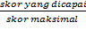 x 100%

    - Sikap
Sikap diukur dengan skala likert. Skala likert digunakan untuk mengukur sikap, pendapat dan persepsi seseorang atau sekelompok orang tentang fenomena sosial (Sugiyono, 2013). Pertanyaan-pertanyaan yang berhubungan dengan sikap memiliki jawaban yang berbeda-beda yaitu terdiri dari sangat setuju, setuju, tidak setuju dan sangat tidak setuju. Nilai tertinggi tiap satu pertanyaan adalah 4 (empat). Total skor tertinggi adalah 40. Berdasarkan total skor yang diperoleh sikap dibagi menjadi empat tingkatan yaitu:
- 76-100% jawaban benar : Baik
- 56-75% jawaban benar : Cukup baik
- 40-55% jawaban benar : Kurang baik
- < 40 % jawaban benar : Tidak baik
Scoring untuk penarikan kesimpulan ditentukan dengan rumus sebagai berikut:
Skor= x 100%

    - Tindakan
Tindakan diukur dengan skala Guttman. Nilai tertinggi tiap satu pertanyaan adalah 1 (satu), jumlah pertanyaan 10 (sepuluh). Maka total skor tertinggi dari seluruh pertanyaan adalah 10. Pertanyaan-pertanyaan yang berhubungan dengan tindakan memiliki jawaban dengan dua pilihan Ya dan Tidak. Berdasarkan total skor yang diperoleh tindakan dibagi menjadi empat tingkatan yaitu:
- 76-100% jawaban benar : Baik
- 56-75% jawaban benar : Cukup baik
- 40-55% jawaban benar : Kurang baik
- < 40 % jawaban benar : Tidak baik
Scoring untuk penarikan kesimpulan ditentukan dengan rumus sebagai berikut: Skor= x 100%

BAB IV
HASIL DAN PEMBAHASAN
  - Hasil
    - Karakteristik responden
Pada survey awal didapatkan semua suspek TB paru selama bulan Januari-April sebanyak 48 pasien tetapi sampel atau responden yang memenuhi kriteria inklusi adalah sebanyak 17 pasien. Karakterisktik responden yang diperoleh dikelompokkkan berdasarkan usia, jenis kelamin, pendidikan terakhir, pekerjaan, penghasilan dan lama menderita TB paru. Adapun karakteristik responden yang diperoleh dapat dilihat pada tabel di bawah ini.
Tabel 4.1. Distribusi frekuensi karakteristik responden
Karakteristik Responden Jumlah Persentase
Usia
≥18-65 (Dewasa) 13 76,47
≥65 (Lansia) 4 23,53
Jenis Kelamin
Laki-laki 14 82,35
Perempuan 3 17,65
Pendidikan Terakhir
Tidak Tamat SD/Tamat SD 5 29,41
Tamat SMP 1 5,88
Tamat SMA 11 64,71
Tamat Akademi/Sarjana 0 0,00
Pekerjaan
Tidak Bekerja/Ibu Rumah Tangga 6 35,29
Wiraswasta 11 64,71
Pegawai Negeri Sipil 0 0,00
Lain-Lain 0 0,00
Penghasilan
< Rp.1.000.000 5 29,41
> Rp.1.000.000-Rp.2.000.000 6 35,29
> Rp.2.000.000-Rp.3.500.000 0 0,00
> Rp.3.500.000-Rp.5.000.000 0 0,00
> Rp.5.000.000 0 0,00
Tidak Berpenghasilan 6 35,29
Lama Menderita TB Paru
< 6 Bulan 13 76,47
> 6 Bulan 4 23,53

Berdasarkan Tabel 4.1 halaman 30, karakteristik responden yang paling banyak adalah berada pada usia dewasa (76,47%); laki-laki (82,35%); tingkat pendidikan SMA (64,71%); pekerjaan wiraswasta (64,71%); lama menderita TB < 6 bulan (76,47%); penghasilan >Rp.1.000.000-Rp.2.000.000 dan tidak berpenghasilan adalah sebesar 35,29%.

    - Distribusi pengetahuan, sikap dan tindakan responden
Distribusi pengetahuan, sikap dan tindakan responden dikelompokkan berdasarkan yaitu usia, jenis kelamin, pendidikan terakhir, pekerjaan, penghasilan dan lama menderita TB. Berdasarkan hasil penelitian dengan menggunakan kuesioner diperoleh data bahwa responden yang mempunyai pengetahuan cukup baik sebanyak 11 responden, kurang baik sebanyak 3 responden dan tidak baik sebanyak 3 responden; sedangkan responden yang memiliki sikap baik sebanyak 15 responden dan cukup baik sebanyak 2 responden dan untuk tindakan diperoleh sebanyak 12 responden menunjukkan tindakan baik dan 5 responden menunjukkan tindakan yang cukup baik.

      - Distribusi pengetahuan, sikap dan tindakan berdasarkan usia
Adapun distribusi pengetahuan, sikap dan tindakan berdasarkan usia yang diperoleh dapat dilihat pada tabel (lihat lampiran 10,11 dan 12).
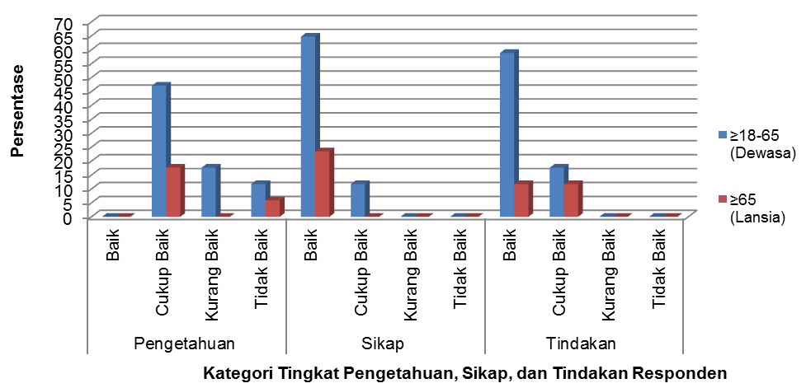
Gambar 4.1. Grafik persentase pengetahuan, sikap dan tindakan berdasarkan usia
Berdasarkan Gambar 4.1 halaman 31 diketahui bahwa pengetahuan, sikap, dan tindakan responden pada usia dewasa yang paling banyak secara berturut-turut adalah kategori cukup baik sebesar 47,06% untuk pengetahuan; sikap dengan kategori baik sebesar 64,71%, dan tindakan dengan kategori baik sebesar 58,82%.

      - Distribusi pengetahuan, sikap dan tindakan berdasarkan jenis kelamin

Adapun distribusi pengetahuan, sikap dan tindakan berdasarkan jenis kelamin yang diperoleh dapat dilihat pada tabel (lihat lampiran 10,11 dan 12).

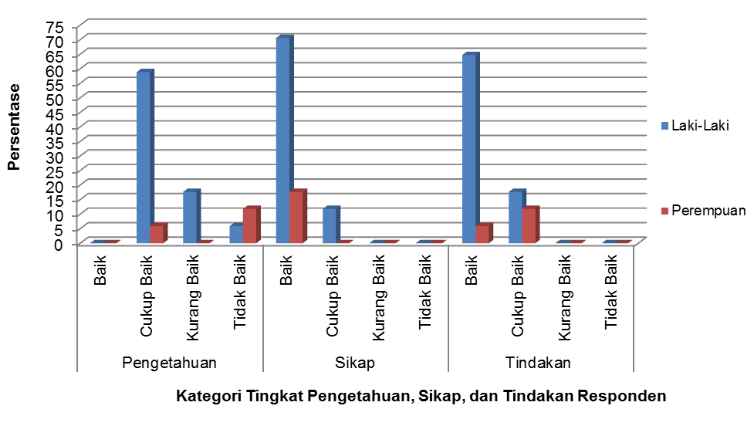

Gambar 4.2. Grafik persentase pengetahuan, sikap dan tindakan berdasarkan jenis kelamin

Berdasarkan Gambar 4.2 diketahui bahwa pengetahuan, sikap, dan tindakan responden pada jenis kelamin laki-laki yang paling banyak secara berturut-turut adalah kategori cukup baik sebesar 58,82% untuk pengetahuan; sikap dengan kategori baik sebesar 70,59%, dan tindakan dengan kategori baik sebesar 64,71%.

      - Distribusi pengetahuan, sikap dan tindakan berdasarkan pendidikan terakhir

Adapun distribusi pengetahuan, sikap dan tindakan berdasarkan pendidikan terakhir yang diperoleh dapat dilihat pada tabel (lihat lampiran 10,11 dan 12).
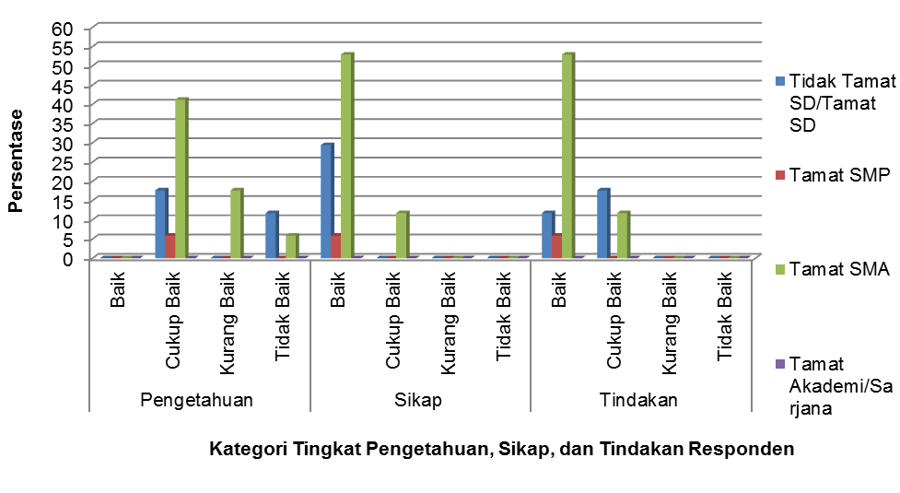

Gambar 4.3. Grafik persentase pengetahuan, sikap dan tindakan berdasarkan pendidikan terakhir

Berdasarkan Gambar 4.3 diketahui bahwa pengetahuan, sikap, dan tindakan responden pada tingkat pendidikan terakhir tamat SMA yang paling banyak secara berturut-turut adalah kategori cukup baik sebesar 41,18% untuk pengetahuan; sikap dengan kategori baik sebesar 52,94%, dan tindakan dengan kategori baik sebesar 52,94%.

      - Distribusi pengetahuan, sikap dan tindakan berdasarkan pekerjaan

Adapun distribusi pengetahuan, sikap dan tindakan berdasarkan pekerjaan yang diperoleh dapat dilihat pada tabel (lihat lampiran 10,11 dan 12).
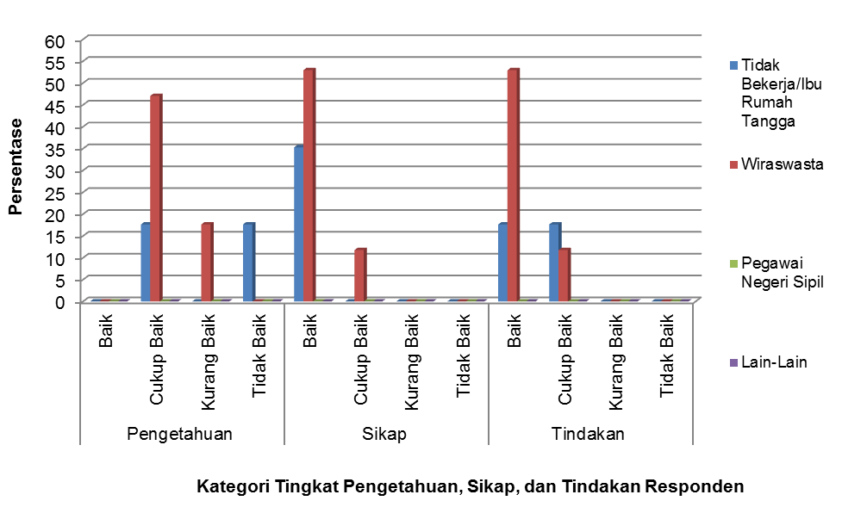

Gambar 4.4. Grafik persentase pengetahuan, sikap dan tindakan berdasarkan pekerjaan

Berdasarkan Gambar 4.4 diketahui bahwa pengetahuan, sikap, dan tindakan responden pada pekerjaan wiraswasta yang paling banyak secara berturut-turut adalah kategori cukup baik sebesar 47,06% untuk pengetahuan; sikap dengan kategori baik sebesar 52,94%, dan tindakan dengan kategori baik sebesar 52,94%.
      - Distribusi pengetahuan, sikap dan tindakan berdasarkan penghasilan

Adapun distribusi pengetahuan, sikap dan tindakan berdasarkan penghasilan yang diperoleh dapat dilihat pada tabel (lihat lampiran 10,11 dan 12).
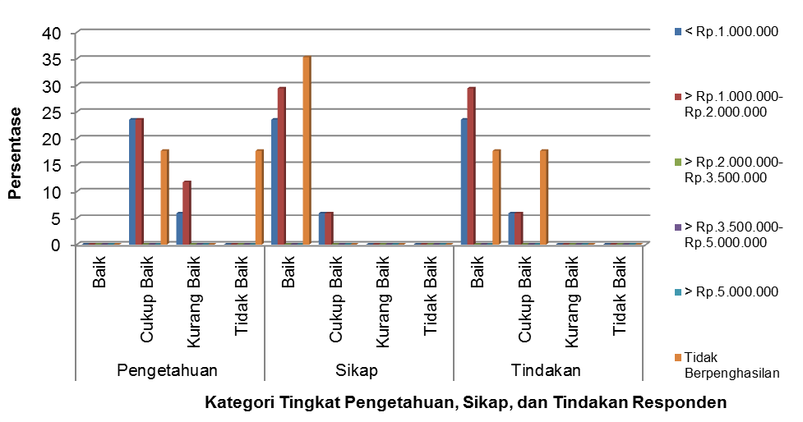

Gambar 4.5. Grafik persentase pengetahuan, sikap dan tindakan berdasarkan penghasilan

Berdasarkan Gambar 4.5 diketahui bahwa pengetahuan responden pada penghasilan < Rp.1.000.000 dan >Rp.1.000.000-Rp.2.000.000 yang paling banyak secara berturut-turut adalah kategori cukup baik sebesar 23,53%; sikap responden pada tidak berpenghasilan yang paling banyak dengan kategori baik sebesar 35,29% dan tindakan responden pada penghasilan >Rp.1.000.000-Rp.2.000.000 yang paling banyak dengan kategori baik sebesar 29,41%.

      - Distribusi pengetahuan, sikap dan tindakan berdasarkan lama menderita TB

Adapun distribusi pengetahuan, sikap dan tindakan berdasarkan lama menderita TB yang diperoleh dapat dilihat pada tabel (lihat lampiran 10,11 dan 12).
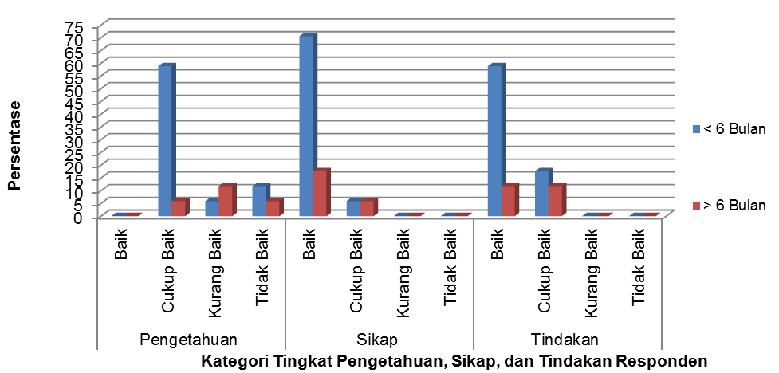

Gambar 4.6. Grafik persentase pengetahuan, sikap dan tindakan berdasarkan lama menderita TB

Berdasarkan Gambar 4.6 diketahui bahwa pengetahuan, sikap, dan tindakan responden pada lama menderita TB < 6 bulan yang paling banyak secara berturut-turut adalah kategori cukup baik sebesar 58,82% untuk pengetahuan; sikap dengan kategori baik sebesar 70,59%, dan tindakan dengan kategori baik sebesar 58,82%.

  - Pembahasan
    - Karakteristik responden
Berdasarkan hasil penelitian yang telah dilakukan didapatkan bahwa karakteristik responden berdasarkan usia yang paling banyak adalah usia ≥18-65. Hal ini sejalan dengan penelitian sebelumnya yang dilakukan di Puskesmas Lidah Kulon Surabaya didapatkan bahwa usia 15-44 tahun yaitu sebanyak 25 orang (58,1%), usia ≥65 tahun sebanyak 18 orang (41,9%). Usia dewasa merupakan kategori usia produktif, hal ini dikarenakan pada usia produktif terdapat kecenderungan untuk banyak melakukan interaksi dan memiliki mobilitas yang tinggi di luar rumah sehingga lebih rentan untuk tertular penyakit TB (Mitha P, 2012).
Berdasarkan hasil penelitian yang telah dilakukan didapatkan bahwa karakteristik responden berdasarkan jenis kelamin yang paling banyak adalah laki-laki, hal ini sejalan dengan penelitian sebelumnya yang dilakukan di Rw 04 Kelurahan Lagoa Jakarta Utara didapatkan bahwa jenis kelamin responden terbanyak adalah pada laki-laki yaitu sebanyak 40 orang (66,7%) dan perempuan sebanyak 20 orang (33,3%). Laki-laki lebih tinggi dikarenakan lebih mudah terpapar penyakit akibat penurunan sistem imun seperti TB paru akibat kebiasaan laki-laki yang suka mengkonsumsi alkohol, kebiasaan merokok, kerja berat serta istirahat yang kurang (Astuti S, 2013).
Berdasarkan hasil penelitian yang telah dilakukan didapatkan bahwa karakteristik responden berdasarkan pendidikan terakhir yang paling banyak adalah SMA. Hal ini tidak sejalan dengan penelitian sebelumnya, karena semakin tinggi pendidikan seseorang, semakin banyak pengetahuannya. Pada penelitian ini tingkat pendidikan SMA yang lebih banyak terkena penyakit TB paru, hal ini dipengaruhi oleh beberapa faktor yaitu salah satunya adalah berdasarkan pekerjaan pasien TB paru yang pekerjaannya melakukan kontak dengan banyak orang.
Berdasarkan hasil penelitian yang telah dilakukan didapatkan bahwa karakteristik responden berdasarkan pekerjaan dan penghasilan yang paling banyak adalah pekerjaan wiraswasta dengan penghasilan yang paling banyak >Rp.1.000.000-Rp.2.000.000 dan tidak berpenghasilan, hal ini sejalan dengan penelitian sebelumnya yang dilakukan di Puskesmas Sidomulyo Kota Pekanbaru didapatkan karakteristik pekerjaan responden yang paling banyak adalah wiraswasta yang berjumlah 25 orang (57,1 %). Pada dasarnya bekerja sebagai wiraswasta seperti berdagang, memiliki resiko lebih rentan tertular dengan penderita TB paru dikarenakan pekerja melakukan kontak dengan banyak orang dan semakin tinggi penghasilan seseorang maka tingkat kepeduliannya untuk kesehatan semakin tinggi pula (Dewita R, 2017).
Berdasarkan hasil penelitian yang telah dilakukan didapatkan bahwa karakteristik responden berdasarkan lama menderita TB yang paling banyak adalah < 6 bulan, hal ini sejalan dengan penelitian sebelumnya yang dilakukan di Puskesmas Sidomulyo Kota Pekanbaru didapatkan lama pengobatan yang dijalani responden adalah selama 6 bulan pada 4 orang (19,05%), 5 bulan pada 2 orang (9,55%), 4 bulan pada 4 orang (19,05%), 3 bulan pada 6 orang (28,5 %), dan diikuti selama 2 bulan pada 4 orang (19,05 %) serta 1 bulan sebanyak 1 orang (4,8 %). Hal ini dikarenakan pasien yang baru menderita TB ingin cepat sembuh dan pasien pun lebih rutin melakukan pengobatan daripada pasien yang lama menderita TB (Dewita R, 2017).

    - Distribusi pengetahuan, sikap dan tindakan responden
Pengetahuan adalah hasil terhadap suatu objek setelah melakukan penginderaan. Pengetahuan dapat dipengaruhi oleh faktor internal dan eksternal, dimana faktor internal terdiri dari pendidikan, pekerjaan dan umur. Sedangkan faktor eksternal dipengaruhi oleh lingkungan dan sosial budaya. Pengetahuan disini diukur melalui pemberian kuesioner dengan karakteristik responden berdasarkan usia, jenis kelamin, pendidikan terakhir, pekerjaan, penghasilan dan lama menderita TB yang berisi pertanyaan tentang penularan, penyebab, pencegahan dan pengobatan TB. Pada pengetahuan responden juga dapat dipengaruhi oleh usia semakin tua usia seseorang maka daya tangkapnya akan semakin rendah sehingga pengetahuan yang diperoleh akan semakin buruk. Pengetahuan juga dapat dipengaruhi oleh tingkat pendidikan, semakin tinggi tingkat pendidikan seseorang akan semakin baik tingkat pengetahuannya (Notoatmodjo, 2010). Hal ini tidak sejalan dengan penelitian ini, karena pada penelitian ini tingkat pendidikan SMA yang lebih banyak terkena penyakit TB paru, hal ini dipengaruhi oleh beberapa faktor yaitu salah satunya adalah berdasarkan pekerjaan pasien TB paru yang pekerjaannya melakukan kontak dengan banyak orang. Pengetahuan yang baik sangat diharapkan dalam mencegah dan menanggulangi penyakit TB paru. Tingkat pengetahuan yang rendah dalam upaya mencegah dan menanggulangi penyakit TB paru dapat menjadi faktor resiko terjadinya penularan TB paru. Rendahnya tingkat pendidikan akan berpengaruh pada pemahaman mengenai penyakit TB paru. Sedangkan pasien dengan tingkat pendidikan yang lebih tinggi akan mempengaruhi perilakunya dalam upaya pengendalian penularan penyakit TB paru. Berdasarkan hasil penelitian yang telah dilakukan, peneliti mendapatkan bahwa gambaran pengetahuan kejadian TB paru dalam kategori yang cukup baik, hal ini terjadi karena minimnya informasi serta tidak adekuatnya informasi yang didapatkan dan diterima oleh responden.
Sikap merupakan suatu predisposisi yang digunakan untuk merespon suatu objek baik secara positif atau negatif pada situasi, maupun konsep dan orang. Sikap yang berorientasi pada respon adalah perasaan mendukung atau tidak mendukung serta kesiapan dalam bereaksi terhadap suatu objek. Sikap yang terbentuk bergantung pada persepsi seseorang dalam mengintrepretasikan sesuatu dan bertindak atas dasar hasil intrepretasi yang diciptakannya. Salah satu faktor yang mempengaruhi dalam pembentukan sikap adalah pengetahuan yang dimiliki seseorang. Sikap disini diukur melalui pemberian kuesioner yang berisi pertanyaan tentang penularan, penyebab, pencegahan dan pengobatan TB Semakin tinggi tingkat pengetahuan yang dimiliki seseorang akan memberi kontribusi pada terbentuknya sikap yang baik. Sehingga dapat disimpulkan bahwa seseorang dapat memperoleh sikap yang baik terhadap upaya pengendalian penyakit TB jika pengetahuan yang diperolehnya juga baik dan memadai. Suatu sikap belum tentu otomatis terwujud dalam suatu perilaku yang terlihat melalui tindakan.
Perilaku yang terwujud dalam bentuk tindakan sangat dipengaruhi oleh tingkat pengetahuan dan sikap dari pasien TB paru. Tindakan disini diukur melalui pemberian kuesioner yang berisi pertanyaan tentang penularan, penyebab, pencegahan dan pengobatan TB. Tindakan pasien seperti melakukan pemeriksaan dahak, menutup mulut ketika batuk, meningkatkan daya tahan tubuh, tidak membuang dahak disembarang tempat, meminum obat TB secara rutin. Merupakan tindakan yang baik dilakukan oleh pasien. Berdasarkan hasil penelitian yang telah dilakukan peneliti mendapatkan bahwa gambaran tindakan kejadian TB paru dalam kategori yang baik.

BAB V
KESIMPULAN DAN SARAN
  - Kesimpulan
Berdasarkan uraian dari hasil penelitian dan pembahasan mengenai gambaran pengetahuan, sikap dan tindakan pasien terhadap kejadian tuberkulosis (TB) paru di puskesmas Medan Area Selatan, maka dapat disimpulkan bahwa :
- Tingkat pengetahuan pasien yang paling banyak pada kategori baik sebanyak 0 responden (0,00%), cukup baik 11 responden (64,71%), kurang baik 3 responden (17,65%) dan tidak baik 3 responden (17,65%).
- Tingkat sikap pasien yang paling banyak pada kategori baik sebanyak 15 responden (88,24%), cukup baik 2 responden (11,76%), kurang baik 0 responden (0,00%) dan tidak baik 0 responden (0,00%).
- Tingkat tindakan pasien yang paling banyak pada kategori baik sebanyak 12 responden (70,59%), cukup baik 5 responden (29,41%), kurang baik 0 responden (0,00%) dan tidak baik 0 responden (0,00%).

  - Saran
Berdasarkan penelitian yang telah dilakukan, maka peneliti memberikan saran sebagai berikut:
- Puskesmas yang terkait agar meningkatkan pemberian edukasi mengenai penyakit TB paru melalui sosialisasi kepada pasien TB paru dalam upaya pencegahan dan pengendalian penyakit TB paru di Puskesmas Medan Area Selatan, hal ini dikarenakan pengetahuan pasien masih dalam kategori cukup baik dan dengan meningkatkan pemberian edukasi kepada pasien akan membuat pengetahuan pasien akan menjadi lebih baik lagi.
- Adapun untuk peneliti selanjutnya agar melakukan penelitian di wilayah yang lebih luas lagi dengan sampel yang lebih banyak agar mendapatkan hasil yang lebih akurat lagi.

Daftar Pustaka
Alsagaf, H. dan Mukty, A., 2005. Dasar-Dasar Ilmu penyakit Paru. Cetakan 3. Surabaya: Airlangga University Press.

Chandra, B., 2012. Pengantar Kesehatan Lingkungan. Jakarta: Penerbit Buku Kedokteran EGC.

Chan, E, dkk., 2003. Pyrazinamide, Ethambutol, Ethionamide and Aminoglycosides, dalam Rom, W.N., Garay, S.M.(Ed.), Tuberculosis. 2nd Ed. Philadelphia: Lippincott Williams & Wilkins. Hal 773-789.

Depkes RI., 2011. Pedoman Nasional Pengendalian Tuberkulosis. Jakarta: Kementerian Kesehatan Republik Indonesia Direktorat Jenderal Pengendalian Penyakit dan Penyehatan Lingkungan.

Depkes RI., 2006. Pedoman Nasional Penanggulangan Tuberkulosis. Jakarta: Departemen Kesehatan RI.

Depkes RI., 2007. Pedoman Nasional Penanggulangan Tuberkulosis. Edisi 2. Jakarta: Gerdunas TB.

Dinkes Provinsi Sumatera Utara., 2014. Profil Kesehatan 2014. Medan: Dinas Kesehatan Provinsi Sumatera Utara.

Kemenkes RI., 2017. Profil Kesehatan Indonesia 2016. Jakarta: Keputusan Menteri Kesehatan Republik Indonesia.

Loscalzo, J., 2014. Harrison Pulmonologi dan Penyakit Kritis. Edisi 2. Jakarta: EGC.

Loscalzo, J., 2010. Pulmonary and Critical Care Medicine. Newyork: Mc Grand Hill Medical.
Mahmoed, A., 2012. Revitalisasi Puskesmas. Jakarta: Rajut Publishing.

Menkes RI., 2014. Nomor 75 Tentang Pusat Kesehatan Masyarakat. Jakarta: Menteri Kesehatan Republik Indonesia.

Notoatmodjo, S., 2010. Promosi Kesehatan dan Perilaku Kesehatan. Jakarta: Rineka Cipta.

Notoatmodjo, S., 2012. Metodologi Penelitian Kesehatan. Jakarta: Rineka Cipta.

Notoatmodjo, S., 2014. Ilmu Perilaku Kesehatan. Jakarta: Rineka Cipta.

PDPI., 2011. Pedoman Diagnosis dan Penatalaksanaan Tuberkulosis di Indonesia. Jakarta: Perhimpunan Dokter Paru Indonesia.

Sugiyono., 2013. Metode Penelitian Pendidikan Pendekatan Kuantitatif, Kualitatif, dan R&D. Bandung: Alfabeta.

Astuti S., 2013. Hubungan Tingkat Pengetahuan Dan Sikap Masyarakat Terhadap Upaya Pencegahan Penyakit Tuberkulosis Di Rw 04 Kelurahan Lagoa Jakarta Utara Tahun 2013. Skripsi. Fakultas Kedokteran Dan Ilmu Kesehatan Universitas Islam Negeri Syarif Hidaya- tullah Jakarta. <http://repository.uinjkt.ac.id/dspace/bitstream/123456789/24321/1/SUMIYATI%20 TUTI-fkik.pdf>. [Diakses Pada Tanggal 04 Juli 2019].

Bahar., 2001. Tuberkulosis paru. Dalam : Slamet Suyono, editor: Ilmu Penyakit Dalam. Edisi ke-3. Jakarta: Balai Penerbit Fakultas Kedokteran Universitas Indonesia. <http://www.penyebabtbparu.com>. [Diakses Pada Tanggal 29 Maret 2019].

Depkes RI., 2000. Informasi Obat Nasional Indonesia. Jakarta: Direktorat Jendral Pengawasan Obat dan Makanan. Hal 47. <http://www.pengobatantbparu.com>. [Diakses Pada Tanggal 29 Maret 2019].

Depkes RI., 2008. Pedoman Nasional Penanggulangan Tuberkulosis. Jakarta: Departemen Kesehatan RI. <http://www.depkes.go.id>. [Diakses Pada Tanggal 29 Maret 2019].

Depkes RI., 2018. Pusat Data Informasi Kementerian Kesehatan Republik Indonesia. Jakarta: Departemen Kesehatan. <http://www.depkes.go.id> [Diakses Pada Tanggal 29 Maret 2019].

Dinkes Kota Medan., 2016. Profil Kesehatan 2016. Medan: Dinas Kesehatan Kota Medan. <http://www.depkes.go.id>. [Diakses Pada Tanggal 2 Mei 2019].

Dewita, R., Hajar, S dan Suyanto., 2017. Gambaran Pengetahuan Dan Sikap Pasien TB Paru Terhadap Upaya Pengendalian TB Di Puskesmas Sidomulyo Kota Pekanbaru. Jurnal Online Mahasiswa Fakultas Kedokteran. <https://www.neliti.com>. [Diakses Pada Tanggal 30 Maret 2019].

Darmajono., 2001. Karakteristik Mycobacterium tuberculosis. Jakarta: Medicastore. <http://www.penyebabtbparu.com>. [Diakses Pada Tanggal 29 Maret 2019].

Khomsah., 2007. Cara Penularan Penyakit TBC. <http://www.infopenyakit.com> [Diakses Pada Tanggal 29 Maret 2019].

Malem, S., 2012. Perilaku Penderita TB Paru Positif Dalam Upaya Pencegahan Penularan Tuberkulosis Pada Keluarga Di Kecamatan Pandan Kabupaten Tapanuli Tengah Tahun 2012. Skripsi. Fakultas Kesehatan Masyarakat Universitas Sumatera Utara. <http://repository.usu.ac.id/bitstream/handle/123456789/38761/Appendix pdf?sequence=1&isAllowed=y>. [Diakses Pada Tanggal 29 Maret 2019].

Mitha P., 2012. Hubungan Pengetahuan Dan Sikap Penderita TB Paru Dengan Kepatuhan Minum Obat Anti Tuberkulosis Di Puskesmas Lidah Kulon Surabaya. Skripsi. Fakultas Kesehatan Masyarakat Universitas Airlangga.< http://repository.unair.ac.id/24010/2/gdlhub-gdl-s1-2012 dewipirami-20653-fkm071-h.pdf>. [Diakses Pada Tanggal 04 Juli 2019].

Paul, et all., Knowledge and attitude of key community members towards tuberculosis : mixed method study from BRAC TB control areas in Bangladesh. BMC Public Health. 2015; p.5. <http://biomedcentral.com>. [Diakses Pada Tanggal 2 April 2019].

Soejadi TB, Apsari DA, Suprapto., 2007. Analisa Faktor-Faktor yang mempengaruhi Kejadian Kasus Tuberkulosis Paru. Jurnal Ilmiah PANNMED 2(1): 13-19. <http://faktorfaktorresikokejadiantuberkulosis>. [Diakses Pada Tanggal 29 Maret 2019].

Soemantri., 2008. Keperawatan Medikal Bedah: Asuhan Keperawatan Pasien Dengan Gangguan Sistem Pernapasan. Jakarta: Salemba Merdeka. <http://www.penyebabtbparu.com>. [Diakses Pada Tanggal 29 Maret 2019].

Tjay., Hoan, T dan Rahardja, K., 2007. Obat-Obat Penting Khasiat, Penggunaan dan Efek-Efek Sampingnya. Edisi Keenam. Jakarta: PT. Elex Media Komputindo. <http://www.pengobatantbparu.com>. [Diakses Pada Tanggal 29 Maret 2019].

Wahyudi, E., 2006. Hubungan Antara Pengetahuan Tentang TB Paru Dengan Tindakan Pencegahan Penularan Pada Keluarga Penderita TB Paru Di Wilayah Kerja Puskesmas Ponorogo Utara. Skripsi. Universitas Airlangga. <http:repository.unair.ac.id>. [Diakses Pada Tanggal 29 Maret 2019].

Wattimena., 1999. Farmakodinamik dan Terapi Antibiotik. Yogyakarta: Gajah Mada University Press. <http://www.pengobatantbparu.com>. [Diakses Pada Tanggal 29 Maret 2019].

Lampiran 1
KUISIONER PENELITIAN
GAMBARAN PENGETAHUAN, SIKAP DAN TINDAKAN PASIEN DAN MASYARAKAT TERHADAP PENYAKIT TUBERCULOSIS (TBC) PARU DI PUSKESMAS MEDAN AREA SELATAN
- KARAKTERISTIK RESPONDEN
- Identitas Responden (pasien)
- Nama :
- Umur :
- Jenis kelamin :
- Pendidikan terakhir :
- Tidak Tamat SD/Tamat SD
- Tamat SMP
- Tamat SMA
- Tamat Akademi/Sarjana
- Pekerjaan :
- Tidak Bekerja/Ibu Rumah Tangga
- Wiraswasta
- Pegawai Negeri Sipil
- Lain-lain
- Penghasilan :
- < Rp.1.000.000
- >Rp.1.000.000-Rp.2.000.000
- >Rp.2.000.000-Rp.3.500.000
- >Rp.3.500.000-Rp.5.000.000
- >Rp.5.000.000
- Tidak Berpenghasilan
- Lama menderita penyakit TB paru :

Lanjutan Lampiran 1
- PENGETAHUAN RESPONDEN
Petunjuk: Jawablah pertanyaan-pertanyaan yang menurut Bapak/Ibu paling benar tentang pengetahuan terhadap penyakit Tuberkulosis Paru. Jawablah dengan memberikan tanda (X). Jawaban boleh lebih dari satu.
- Menurut saudara apa penyebab dari TB paru ?
- Bakteri TBC (Mycobacterium Tuberculosis) (1)
- Virus (0)
- Jamur (0)
- Gejala utama pada tuberkulosis yang saudara ketahui adalah:
- Dahak bercampur darah (1)
Penilaian:
Jawaban >4 =3
Jawaban 2-4 =2
Jawaban <2 =1

- Batuk terus-menerus disertai darah (1)
- Sesak napas (1)
- Nyeri dada (1)
- Demam (1)
- Tidak tahu (0)
- Gejala tambahan yang sering dijumpai pada gejala TBC adalah:
- Berkeringat malam hari (1)
Penilaian:
Jawaban >4 =3
Jawaban 2-4 =2
Jawaban <2 =1

- Nafsu makan menurun (1)
- Berat badan turun (1)
- Badan lemah dan lesu (1)
- Tidak tahu (0)
- Apakah saudara tahu kalau penyakit Tuberkulosis termasuk penyakit menular ?
- Ya (1)
- Tidak (lanjut ke no.6) (0)
- Melalui apa yang saudara ketahui cara penularannya:
- Pada waktu batuk atau bersin (1)
Penilaian:
Jawaban >4 =3
Jawaban 2-4 =2
Jawaban <2 =1

- Peredaran darah (1)
- Berbicara terlalu dekat (1)
- Melalui alat makan (1)
- Tidak tahu (0)
- Menurut saudara tempat pembuangan dahak pasien TBC adalah :
- Wadah khusus (pot bertutup dengan larutan desinfektan) (1)
- Tanah (0)
- Tempat sampah (0)
- Tujuan pengobatan TBC yang saudara ketahui adalah :

Lanjutan Lampiran 1

- Menyembuhkan penderita (1)
Penilaian:
Jawaban >4 =3
Jawaban 2-4 =2
Jawaban <2 =1

- Mencegah kematian (1)
- Mencegah kekambuhan (1)
- Menurunkan tingkat penularan (1)
- Mencegah penularan terhadap keluarga (1)
- Tidak tahu (0)
- Berapa lama terapi TBC yang saudara ketahui :
- 6 bulan (1)
- 5 bulan (0)
- 1 bulan (0)
- Ada berapa tahap pengobatan TBC yang saudara ketahui :
- 1 tahap: tahap awal (intensif) (0)
- 2 tahap: tahap awal (intensif) dan tahap lanjutan (1)
- 3 tahap: tahap awal (intensif), tahap lanjutan dan tahap akhir (0)
- Obat anti tuberkulosis yang menyebabkan urin berwarna merah yang saudara ketahui adalah :
- Isoniazid (0)
- Etambutol (0)
- Pirazinamid (0)
- Rifampicin (1)

- SIKAP RESPONDEN
Petunjuk : Pertanyaan-pertanyaan berikut ini berhubungan bagaimana sikap pasien dan masyarakat terhadap penyakit Tuberkulosis Paru. Jawablah dengan memberikan tanda (√) pada kotak pilihan anda.
Keterangan pilihan jawaban :
- SS : Sangat Setuju
- S : Setuju
- N : Netral
- TS : Tidak Setuju
- STS : Sangat Tidak Setuju

Lanjutan Lampiran 1
No. | Pertanyaan | Jawaban
No. | Pertanyaan | 4 | 3 | 2 | 1
No. | Pertanyaan | SS | S | TS | STS
1. | Penyakit TBC merupakan penyakit yang menular
2. | Gejala batuk terus menerus disertai darah lebih dari 3 minggu sebaiknya segera melakukan pemeriksaan ke dokter
3. | Untuk menghindari risiko penularan, saat batuk dan bersin sebaiknya menutup mulut dengan tissue atau sapu tangan
4. | Tidak meludah disembarangan tempat dapat menghindari penularan penyakit tuberkulosis paru terhadap orang lain
5. | Pembuangan dahak sebaiknya dalam pot khusus dan diberi cairan desinfektan
6. | Penderita TB paru perlu mempunyai alat makan tersendiri
7. | Penderita TB paru tidak perlu tidur sendiri diruang khusus hingga pasien sembuh
8. | Penderita TB paru dapat disembuhkan
9. | Saya mengerti jadwal waktu minum obat anti tuberkulosis (OAT)
10. | Pada saat urin penderita TB berwarna merah, maka obat anti tuberkulosis (OAT) tetap dilanjutkan

- TINDAKAN RESPONDEN
Petunjuk : Pertanyaan-pertanyaan berikut ini berhubungan bagaimana tindakan pasien dan masyarakat terhadap penyakit Tuberkulosis Paru. Jawablah dengan memberikan tanda (X) pada pilihan yang sesuai dengan pernyataan yang benar-benar anda alami.
Keterangan pilihan jawaban : Ya dan Tidak

Lanjutan Lampiran 1

- Apakah saudara ketika batuk menutup mulut?
- Ya (1)
- Tidak (0)
- Apakah saudara membuang dahak pada wadah khusus (pot bertutup dengan larutan desinfektan)?
- Ya (1)
- Tidak (0)
- Apakah alat makan penderita TB terpisah dengan anggota keluarga lainnya?
- Ya (1)
- Tidak (0)
- Apakah saudara seorang perokok aktif?
- Ya (1)
- Tidak (0)
- Apakah untuk meningkatkan daya tahan saudara, saudara mengkonsumsi makanan dengan gizi seimbang?
- Ya (1)
- Tidak (0)
- Apakah saudara segera memeriksakan ke dokter jika terdapat gejala batuk disertai darah ?
- Ya (1)
- Tidak (0)
- Apakah saudara menjalani pemeriksaan lab (dahak/rontgen) secara berkala untuk memantau kondisi saudara ?
- Ya (1)
- Tidak (0)
- Apakah saudara rutin meminum OAT (Obat Anti Tuberkulosis) selama 6 bulan?
- Ya (1)
- Tidak (0)
- Apakah saudara mengerti aturan pakai OAT (Obat Anti Tuberkulosis) ?
- Ya (1)
- Tidak (0)
- Apakah saudara mengetahui efek samping dari OAT (Obat Anti Tuberkulosis)?
- Ya (1)
- Tidak (0)

Lampiran 2

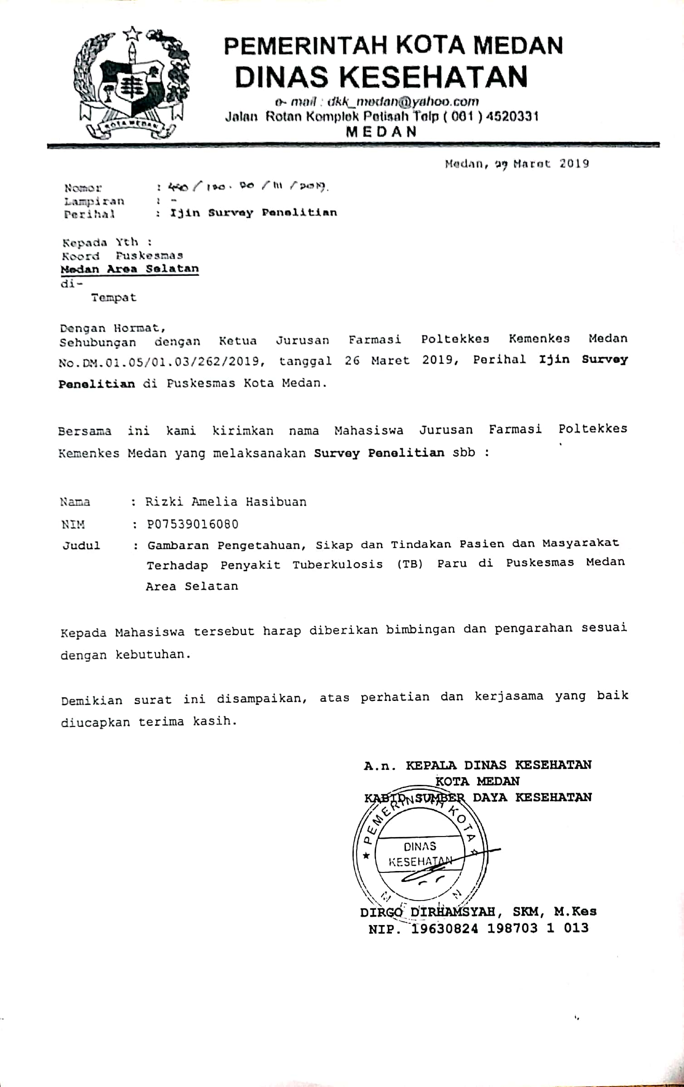

Lampiran 3
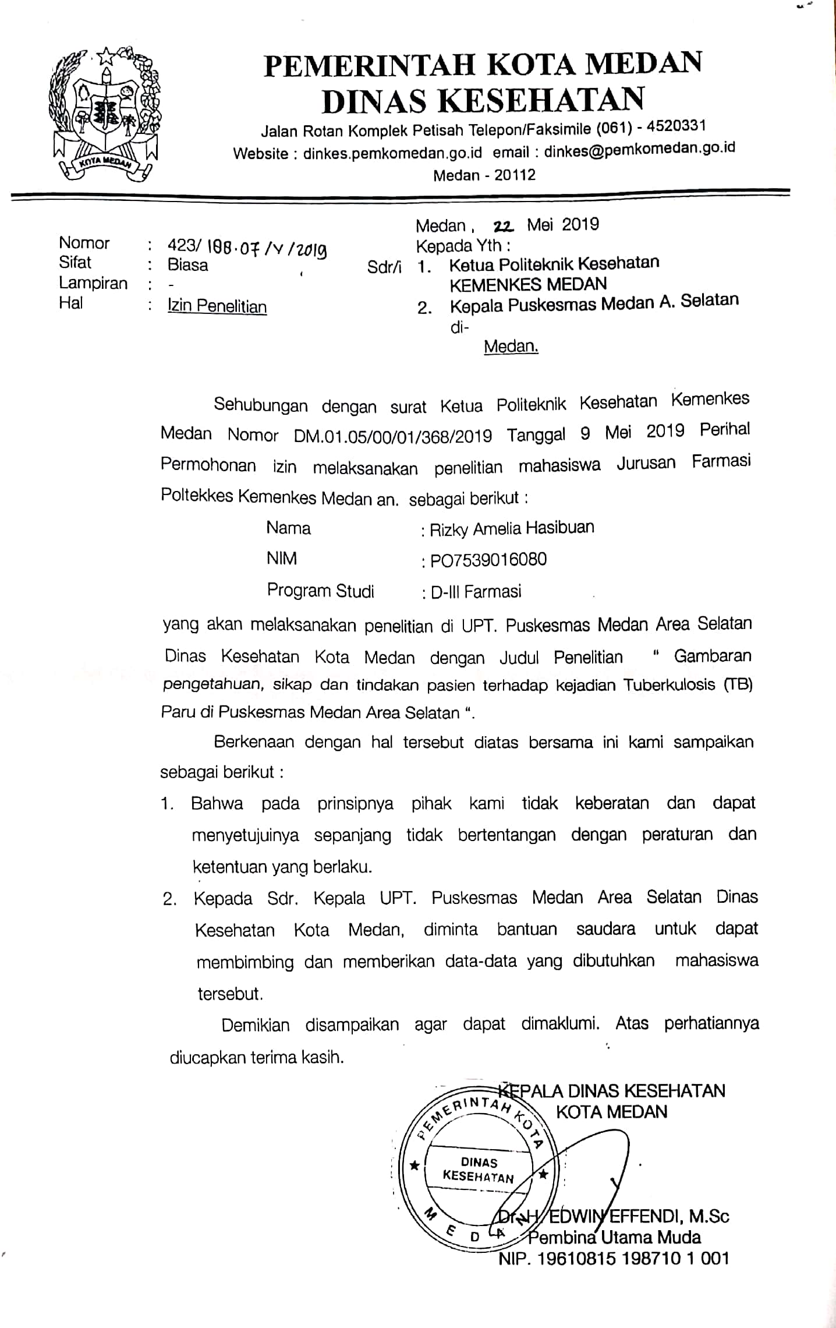

Lampiran 4
SURAT PERNYATAAN PERSETUJUAN
UNTUK IKUT SERTA DALAM PENELITIAN
(INFORMED CONSENT)

Nama :
Umur :
Alamat :
Menyatakan bahwa,
Bersedia untuk turut serta sebagai responden dalam penelitian atas nama : Rizky Amelia Hasibuan.
Dengan Judul Penelitian : Gambaran Pengetahuan, Sikap dan Tindakan Pasien Terhadap Kejadian Tuberkulosis (TB) Paru di Puskesmas Medan Area Selatan
Menyatakan tidak keberatan maupun melakukan tuntutan di kemudian hari.

Demikian pernyataan ini saya buat dalam keadaan sehat, penuh kesadaran dan tanpa paksaan dari pihak manapun.

Medan, 2019

............................................

Lampiran 5

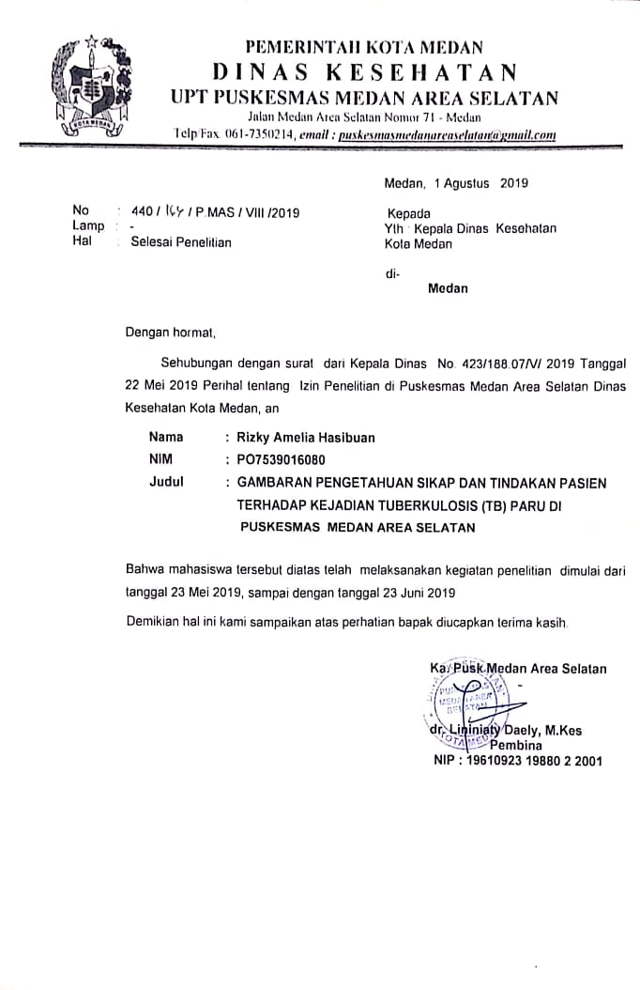
Lampiran 6

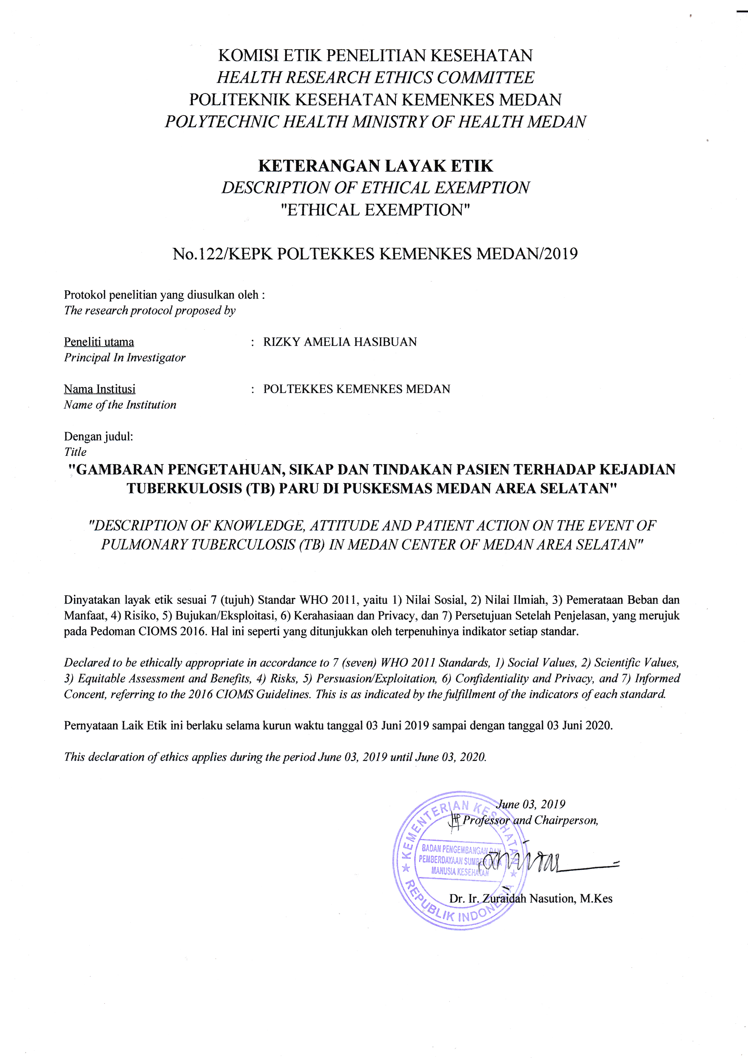
Lampiran 7

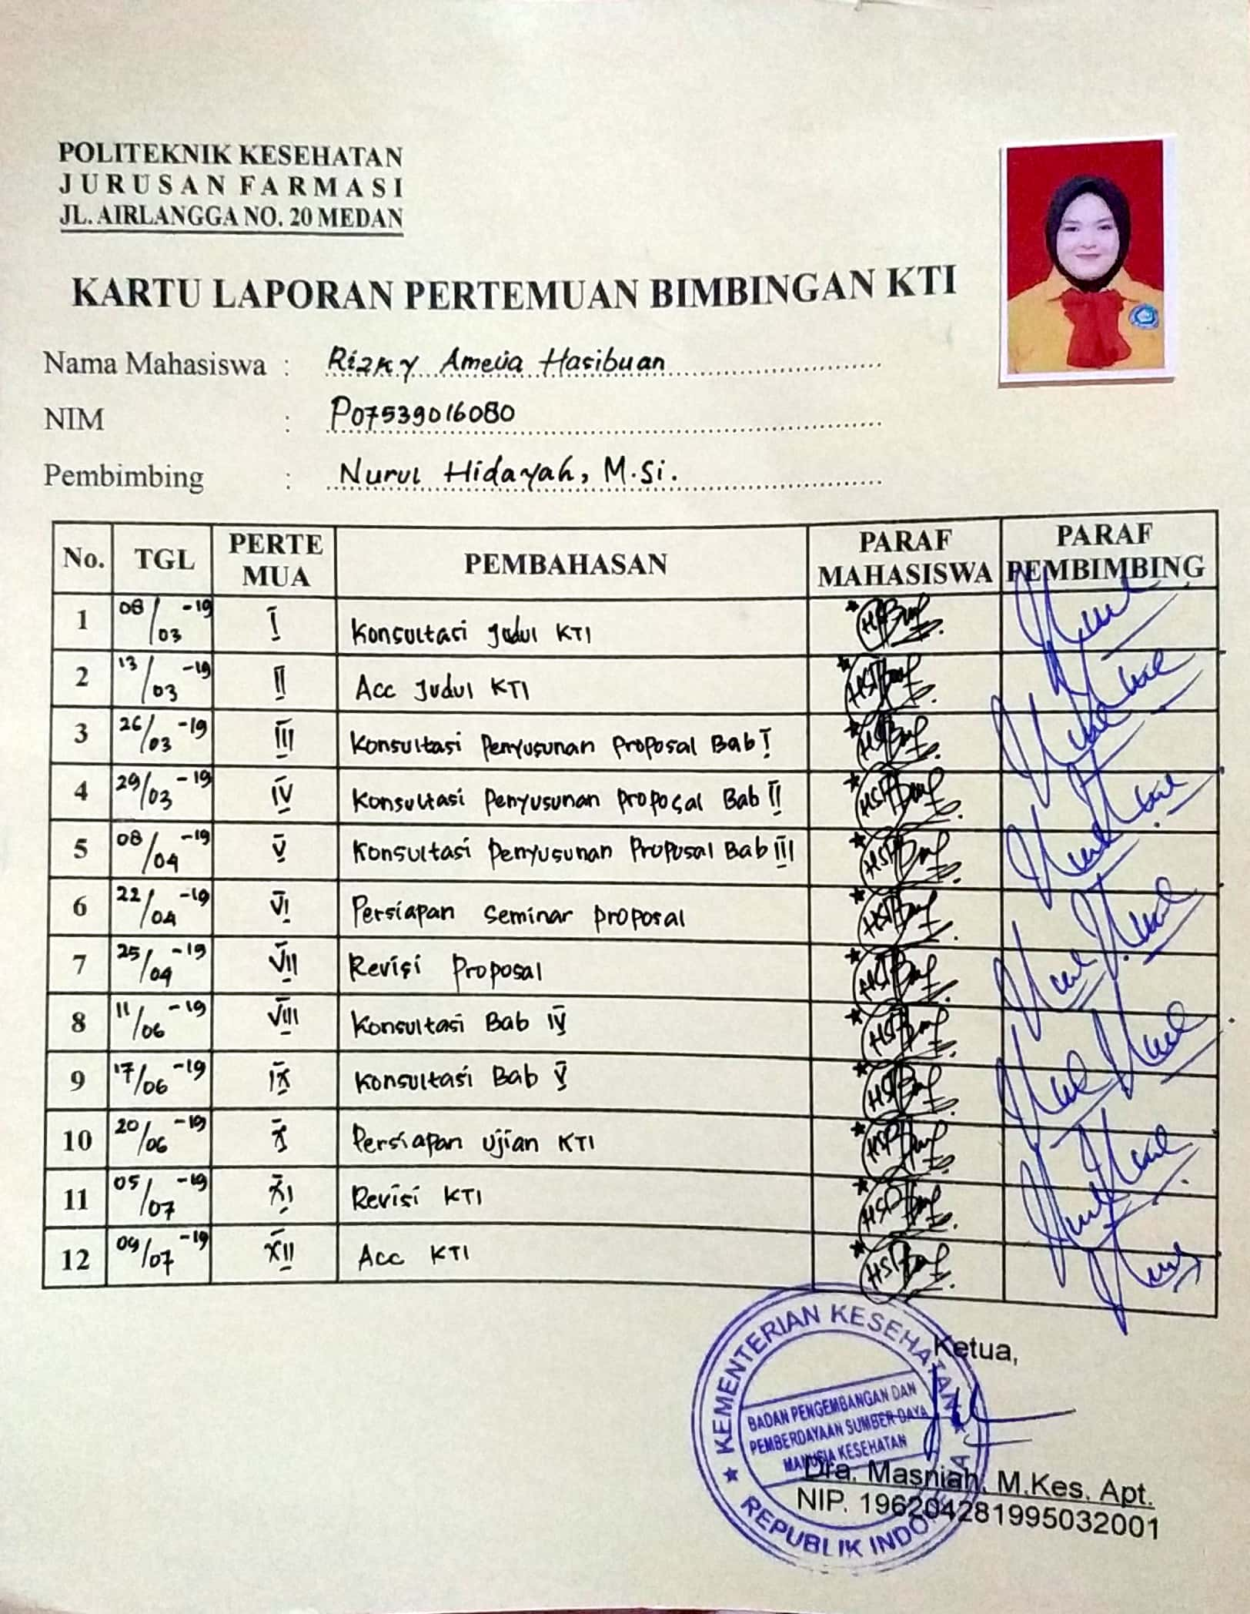

Lampiran 8
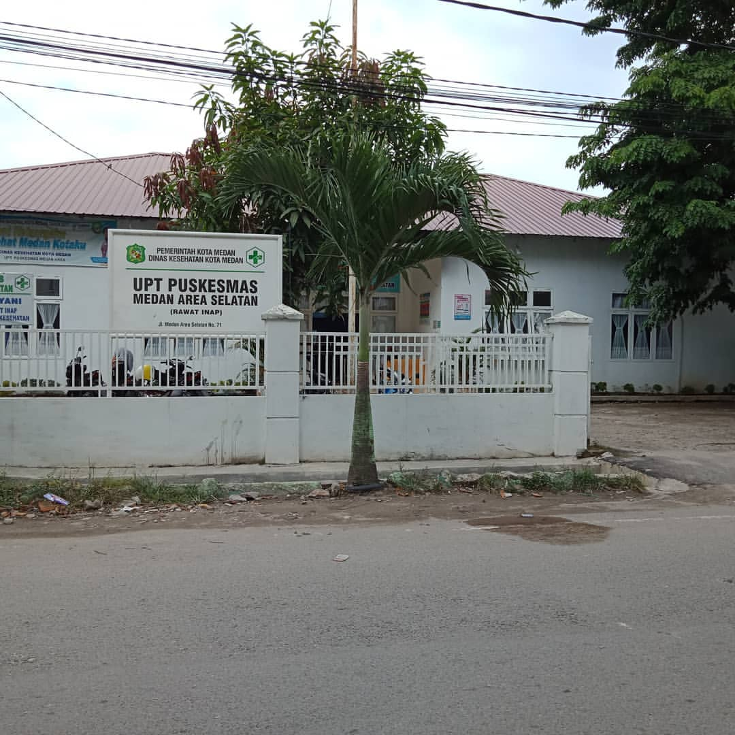

Gambar. Tempat Penelitian

Lampiran 9
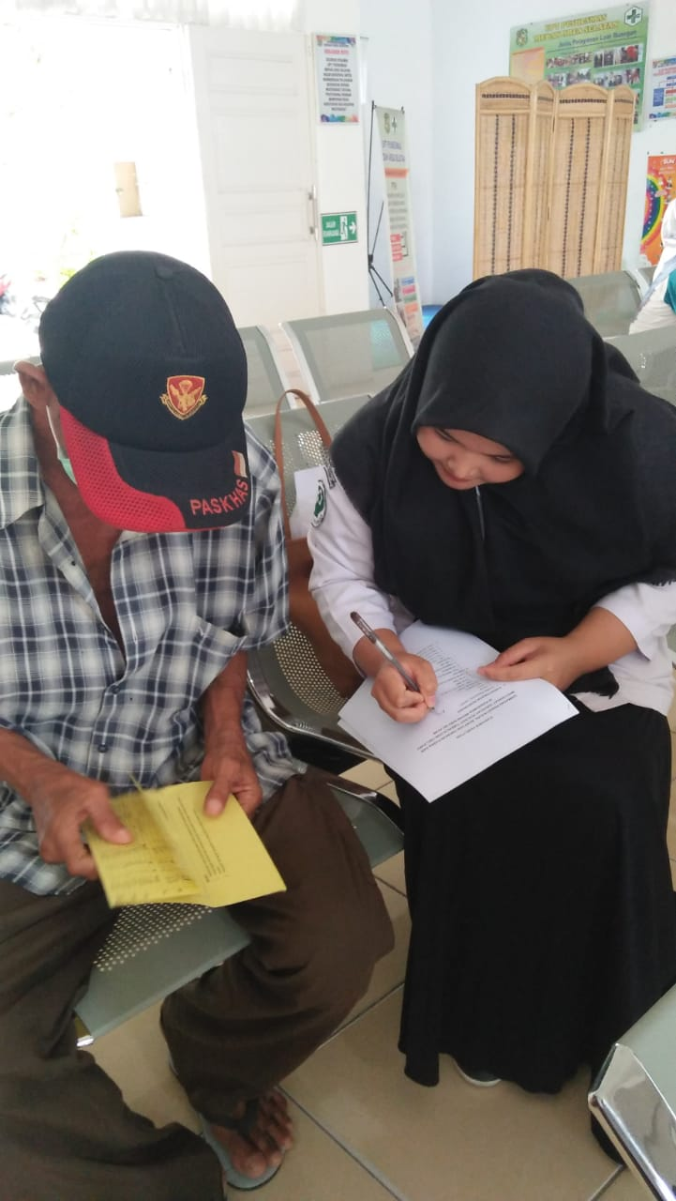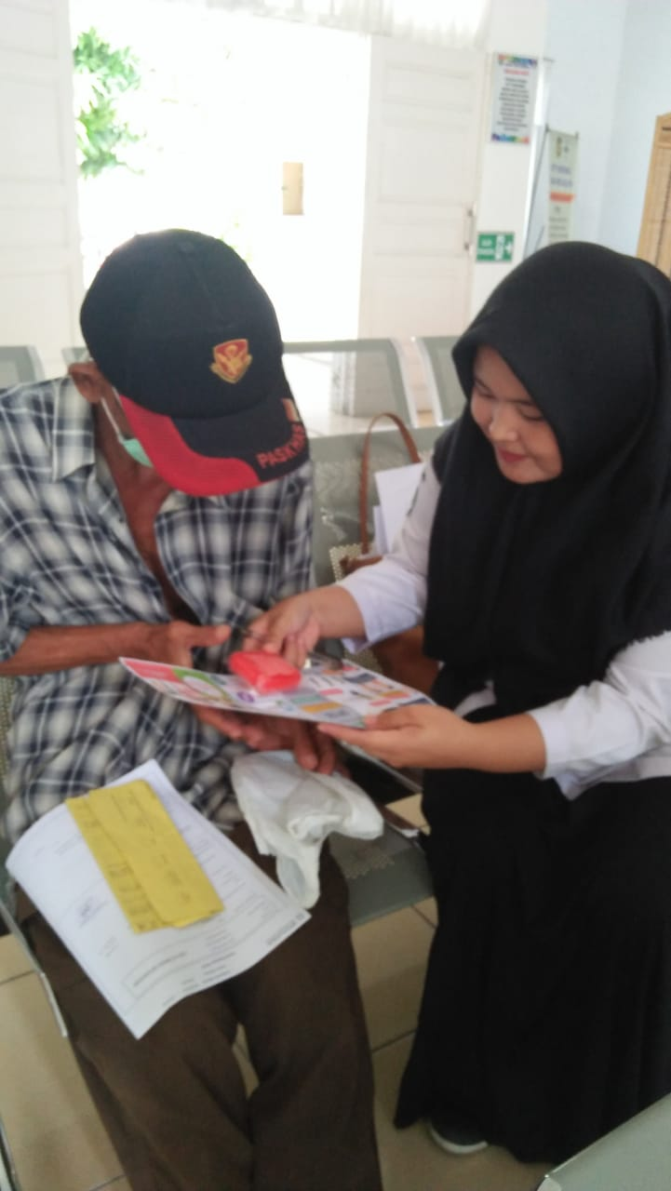

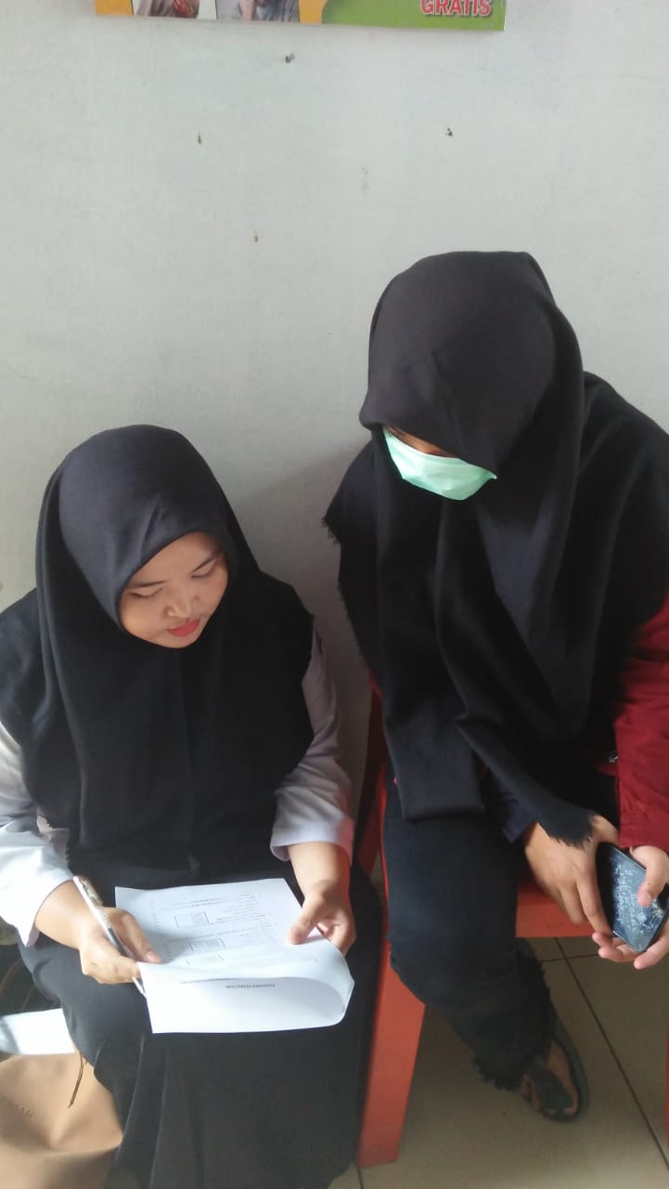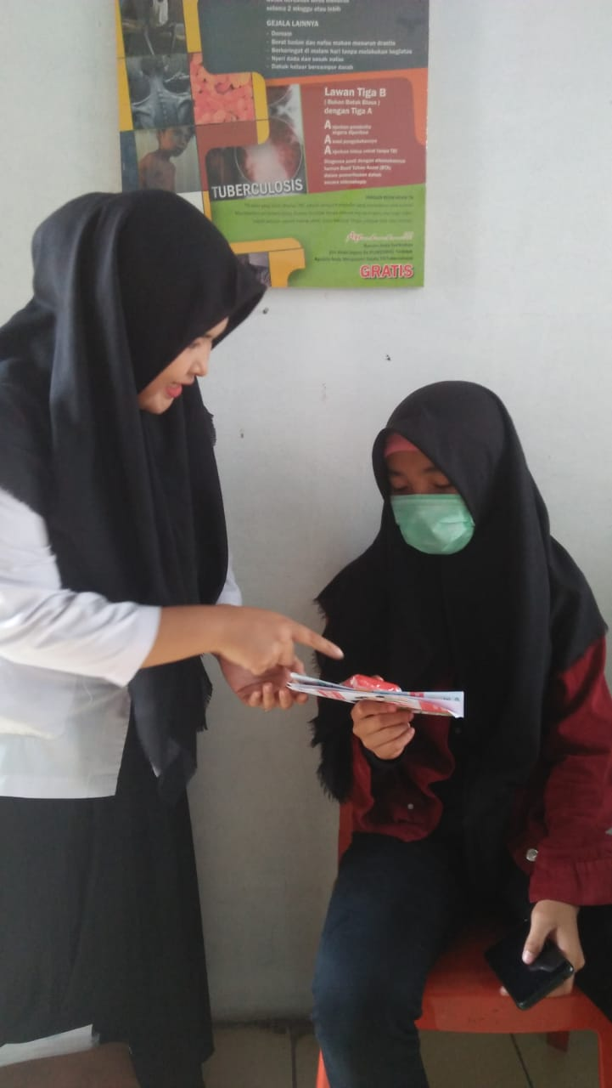

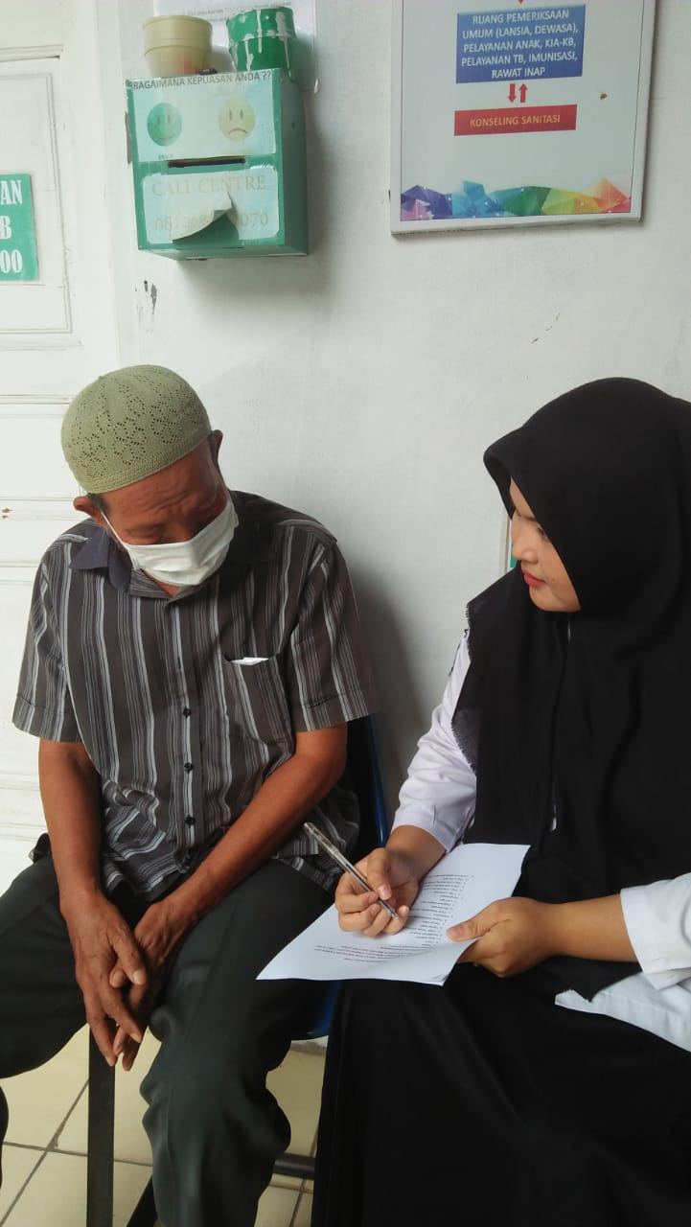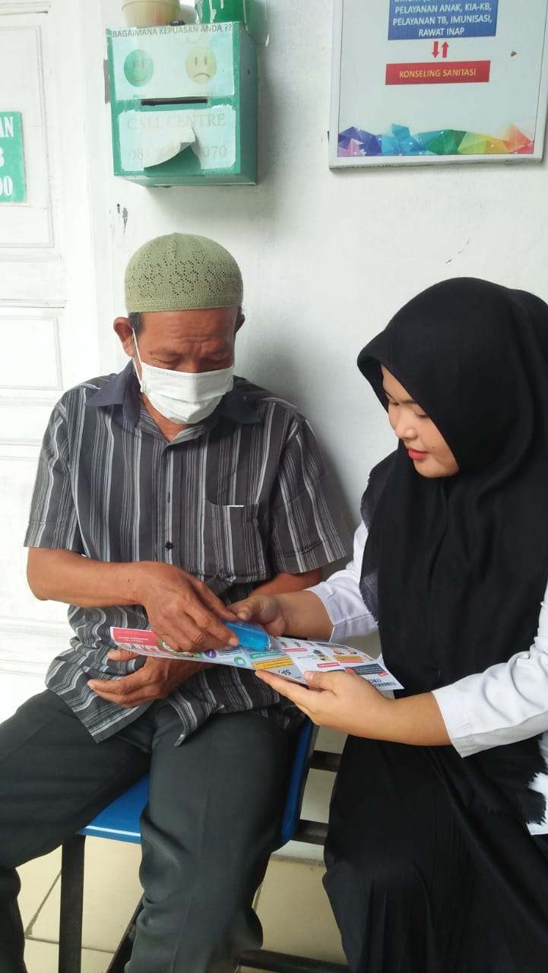

Gambar. Peneliti Memberikan Kuesioner Kepada Responden
Lampiran 10
Tabel Master Data
Distributor Skor Tiap-Tiap Pertanyaan Pengetahuan Responden Terhadap Kejadian Tuberkulosis (TB) Paru
No. | Responden | P1 | P2 | P3 | P4 | P5 | P6 | P7 | P8 | P9 | P10 | Jumlah | Persentase | Kategori
1 | Ern | 1 | 2 | 1 | 1 | 2 | 1 | 1 | 1 | 1 | 0 | 11 | 61,11% | Cukup Baik
2 | FR | 1 | 2 | 2 | 1 | 1 | 1 | 2 | 1 | 0 | 0 | 11 | 61,11% | Cukup Baik
3 | Pnj | 1 | 2 | 2 | 1 | 1 | 1 | 2 | 1 | 0 | 0 | 11 | 61,11% | Cukup Baik
4 | Abn | 0 | 1 | 2 | 1 | 1 | 0 | 1 | 1 | 1 | 0 | 8 | 44,44% | Kurang Baik
5 | Kst | 0 | 1 | 1 | 1 | 1 | 0 | 1 | 1 | 0 | 0 | 6 | 33,33% | Tidak Baik
6 | EP | 0 | 3 | 2 | 1 | 1 | 0 | 2 | 1 | 1 | 0 | 11 | 61,11% | Cukup Baik
7 | Aa | 1 | 3 | 2 | 1 | 2 | 1 | 1 | 1 | 0 | 0 | 12 | 66,66% | Cukup Baik
8 | Ie | 0 | 3 | 2 | 1 | 1 | 0 | 2 | 1 | 1 | 1 | 12 | 66,66% | Cukup Baik
9 | Fhm | 0 | 2 | 2 | 1 | 2 | 1 | 1 | 1 | 1 | 0 | 11 | 61,11% | Cukup Baik
10 | Pst | 1 | 2 | 2 | 1 | 2 | 1 | 2 | 1 | 1 | 0 | 13 | 72,22% | Cukup Baik
11 | Slm | 1 | 2 | 1 | 1 | 1 | 0 | 1 | 1 | 1 | 0 | 9 | 50% | Kurang Baik
12 | Dr | 1 | 2 | 2 | 1 | 1 | 0 | 1 | 1 | 1 | 1 | 11 | 61,11% | Cukup Baik
13 | Bm | 0 | 2 | 2 | 1 | 2 | 0 | 2 | 1 | 1 | 0 | 11 | 61,11% | Cukup Baik
14 | Amn | 0 | 1 | 1 | 1 | 1 | 0 | 1 | 1 | 0 | 0 | 6 | 33,33% | Tidak Baik
15 | Pk | 0 | 1 | 1 | 1 | 1 | 0 | 1 | 1 | 0 | 0 | 6 | 33,33% | Tidak Baik
16 | As | 0 | 3 | 3 | 1 | 1 | 0 | 1 | 1 | 1 | 0 | 11 | 61,11% | Cukup Baik
17 | Ard | 0 | 1 | 2 | 1 | 1 | 0 | 1 | 1 | 1 | 0 | 8 | 44,44% | Kurang Baik

Lampiran 11
Tabel Master Data
Distributor Skor Tiap-Tiap Pertanyaan Sikap Responden Terhadap Kejadian Tuberkulosis (TB) Paru
No. | Responden | P1 | P2 | P3 | P4 | P5 | P6 | P7 | P8 | P9 | P10 | Jumlah | Persentase | Kategori
1 | Ern | 4 | 4 | 4 | 4 | 4 | 4 | 4 | 4 | 4 | 4 | 40 | 100% | Baik
2 | FR | 4 | 4 | 4 | 4 | 3 | 2 | 2 | 4 | 3 | 3 | 33 | 82,5% | Baik
3 | Pnj | 4 | 4 | 4 | 4 | 4 | 4 | 3 | 4 | 3 | 3 | 37 | 92,5% | Baik
4 | Abn | 1 | 3 | 3 | 3 | 3 | 3 | 3 | 3 | 3 | 3 | 28 | 70% | Cukup Baik
5 | Kst | 4 | 4 | 3 | 4 | 4 | 3 | 2 | 4 | 4 | 4 | 36 | 90% | Baik
6 | EP | 4 | 4 | 4 | 4 | 4 | 4 | 4 | 4 | 4 | 4 | 40 | 100% | Baik
7 | Aa | 4 | 4 | 4 | 4 | 4 | 4 | 4 | 4 | 4 | 4 | 40 | 100% | Baik
8 | Ie | 4 | 4 | 4 | 4 | 4 | 4 | 3 | 4 | 4 | 4 | 39 | 97,5% | Baik
9 | Fhm | 4 | 4 | 4 | 4 | 2 | 2 | 3 | 4 | 4 | 4 | 35 | 87,5% | Baik
10 | Pst | 3 | 4 | 4 | 4 | 4 | 4 | 3 | 4 | 3 | 2 | 35 | 87,5% | Baik
11 | Slm | 4 | 4 | 4 | 4 | 2 | 2 | 4 | 4 | 4 | 2 | 34 | 85% | Baik
12 | Dr | 4 | 4 | 4 | 4 | 2 | 4 | 4 | 4 | 4 | 2 | 36 | 90% | Baik
13 | Bm | 4 | 4 | 4 | 4 | 4 | 4 | 4 | 4 | 4 | 4 | 40 | 100% | Baik
14 | Amn | 4 | 4 | 4 | 4 | 2 | 2 | 4 | 4 | 4 | 2 | 34 | 85% | Baik
15 | Pk | 4 | 4 | 3 | 4 | 4 | 3 | 2 | 4 | 4 | 4 | 36 | 90% | Baik
16 | As | 4 | 4 | 4 | 4 | 4 | 4 | 4 | 4 | 4 | 4 | 40 | 100% | Baik
17 | Ard | 1 | 3 | 3 | 3 | 3 | 3 | 3 | 3 | 3 | 3 | 28 | 70% | Cukup Baik

Lampiran 12
Tabel Master Data
Distributor Skor Tiap-Tiap Pertanyaan Tindakan Responden Terhadap Kejadian Tuberkulosis (TB) Paru
No. | Responden | P1 | P2 | P3 | P4 | P5 | P6 | P7 | P8 | P9 | P10 | Jumlah | Persentase | Kategori
1 | Ern | 1 | 1 | 1 | 1 | 1 | 1 | 1 | 1 | 1 | 1 | 10 | 100% | Baik
2 | FR | 1 | 1 | 0 | 1 | 1 | 1 | 1 | 1 | 1 | 0 | 8 | 80% | Baik
3 | Pnj | 1 | 1 | 1 | 1 | 1 | 1 | 0 | 1 | 1 | 1 | 9 | 90% | Baik
4 | Abn | 1 | 1 | 1 | 1 | 1 | 1 | 1 | 1 | 1 | 1 | 10 | 100% | Baik
5 | Kst | 1 | 0 | 0 | 1 | 1 | 1 | 0 | 1 | 1 | 1 | 7 | 70% | Cukup Baik
6 | EP | 1 | 1 | 1 | 0 | 1 | 1 | 1 | 1 | 1 | 1 | 9 | 90% | Baik
7 | Aa | 1 | 1 | 1 | 0 | 1 | 1 | 0 | 1 | 1 | 1 | 8 | 80% | Baik
8 | Ie | 1 | 1 | 1 | 0 | 1 | 1 | 0 | 1 | 1 | 1 | 8 | 80% | Baik
9 | Fhm | 1 | 1 | 1 | 0 | 1 | 1 | 0 | 1 | 1 | 1 | 8 | 80% | Baik
10 | Pst | 1 | 1 | 0 | 0 | 1 | 1 | 0 | 1 | 1 | 1 | 7 | 70% | Cukup Baik
11 | Slm | 1 | 1 | 0 | 0 | 1 | 1 | 0 | 1 | 1 | 1 | 7 | 70% | Cukup Baik
12 | Dr | 1 | 1 | 1 | 0 | 1 | 1 | 0 | 1 | 1 | 1 | 8 | 80% | Baik
13 | Bm | 1 | 1 | 1 | 0 | 1 | 1 | 0 | 1 | 1 | 1 | 8 | 80% | Baik
14 | Amn | 1 | 0 | 0 | 0 | 1 | 1 | 0 | 1 | 1 | 1 | 6 | 60% | Cukup Baik
15 | Pk | 1 | 0 | 0 | 1 | 1 | 1 | 0 | 1 | 1 | 1 | 7 | 70% | Cukup Baik
16 | As | 1 | 0 | 1 | 0 | 1 | 1 | 1 | 1 | 1 | 1 | 8 | 80% | Baik
17 | Ard | 1 | 1 | 1 | 1 | 1 | 1 | 1 | 1 | 1 | 1 | 10 | 100% | Baik

Lampiran 13
Tabel Distribusi Pengetahuan Responden
Karakteristik Responden | Jumlah | Persentase | Pengetahuan (Jumlah) |  |  |  | Pengetahuan (Persentase)
Karakteristik Responden | Jumlah | Persentase | Baik | Cukup Baik | Kurang Baik | Tidak Baik | Baik | Cukup Baik | Kurang Baik | Tidak Baik
Usia
≥18-65 (Dewasa) | 13 | 76,47 | 0 | 8 | 3 | 2 | 0,00 | 47,06 | 17,65 | 11,76
≥65 (Lansia) | 4 | 23,53 | 0 | 3 | 0 | 1 | 0,00 | 17,65 | 0,00 | 5,88
Jenis Kelamin
Laki-Laki | 14 | 82,35 | 0 | 10 | 3 | 1 | 0,00 | 58,82 | 17,65 | 5,88
Perempuan | 3 | 17,65 | 0 | 1 | 0 | 2 | 0,00 | 5,88 | 0,00 | 11,76
Pendidikan Terakhir
Tidak Tamat SD/Tamat SD | 5 | 29,41 | 0 | 3 | 0 | 2 | 0,00 | 17,65 | 0,00 | 11,76
Tamat SMP | 1 | 5,88 | 0 | 1 | 0 | 0 | 0,00 | 5,88 | 0,00 | 0,00
Tamat SMA | 11 | 64,71 | 0 | 7 | 3 | 1 | 0,00 | 41,18 | 17,65 | 5,88
Tamat Akademi/Sarjana | 0 | 0,00 | 0 | 0 | 0 | 0 | 0,00 | 0,00 | 0,00 | 0,00
Pekerjaan
Tidak Bekerja/Ibu Rumah Tangga | 6 | 35,29 | 0 | 3 | 0 | 3 | 0,00 | 17,65 | 0,00 | 17,65
Wiraswasta | 11 | 64,71 | 0 | 8 | 3 | 0 | 0,00 | 47,06 | 17,65 | 0,00
Pegawai Negeri Sipil | 0 | 0,00 | 0 | 0 | 0 | 0 | 0,00 | 0,00 | 0,00 | 0,00
Lain-Lain | 0 | 0,00 | 0 | 0 | 0 | 0 | 0,00 | 0,00 | 0,00 | 0,00
Penghasilan
< Rp.1.000.000 | 5 | 29,41 | 0 | 4 | 1 | 0 | 0,00 | 23,53 | 5,88 | 0,00
> Rp.1.000.000-Rp.2.000.000 | 6 | 35,29 | 0 | 4 | 2 | 0 | 0,00 | 23,53 | 11,76 | 0,00
Lanjutan Lampiran 13  Karakteristik Responden | Jumlah | Persentase | Pengetahuan (Jumlah) |  |  |  | Pengetahuan (Persentase)
Lanjutan Lampiran 13  Karakteristik Responden | Jumlah | Persentase | Baik | Cukup Baik | Kurang Baik | Tidak Baik | Baik | Cukup Baik | Kurang Baik | Tidak Baik
> Rp.2.000.000-Rp.3.500.000 | 0 | 0,00 | 0 | 0 | 0 | 0 | 0,00 | 0,00 | 0,00 | 0,00
> Rp.3.500.000-Rp.5.000.000 | 0 | 0,00 | 0 | 0 | 0 | 0 | 0,00 | 0,00 | 0,00 | 0,00
> Rp.5.000.000 | 0 | 0,00 | 0 | 0 | 0 | 0 | 0,00 | 0,00 | 0,00 | 0,00
Tidak Berpenghasilan | 6 | 35,29 | 0 | 3 | 0 | 3 | 0,00 | 17,65 | 0,00 | 17,65
Lama Menderita TB Paru
< 6 Bulan | 13 | 76,47 | 0 | 10 | 1 | 2 | 0,00 | 58,82 | 5,88 | 11,76
> 6 Bulan | 4 | 23,53 | 0 | 1 | 2 | 1 | 0,00 | 5,88 | 11,76 | 5,88
Total Responden | 17 | 100,00 | 0 | 11 | 3 | 3 | 0,00 | 64,71 | 17,65 | 17,65

Lampiran 14
Tabel Distribusi Sikap Responden
Karakteristik Responden | Jumlah | Persentase | Sikap (Jumlah) |  |  |  | Sikap (Persentase)
Karakteristik Responden | Jumlah | Persentase | Baik | Cukup Baik | Kurang Baik | Tidak Baik | Baik | Cukup Baik | Kurang Baik | Tidak Baik
Usia
≥18-65 (Dewasa) | 13 | 76,47 | 11 | 2 | 0 | 0 | 64,71 | 11,76 | 0,00 | 0,00
≥65 (Lansia) | 4 | 23,53 | 4 | 0 | 0 | 0 | 23,53 | 0,00 | 0,00 | 0,00
Jenis Kelamin
Laki-Laki | 14 | 82,35 | 12 | 2 | 0 | 0 | 70,59 | 11,76 | 0,00 | 0,00
Perempuan | 3 | 17,65 | 3 | 0 | 0 | 0 | 17,65 | 0,00 | 0,00 | 0,00
Pendidikan Terakhir
Tidak Tamat SD/Tamat SD | 5 | 29,41 | 5 | 0 | 0 | 0 | 29,41 | 0,00 | 0,00 | 0,00
Tamat SMP | 1 | 5,88 | 1 | 0 | 0 | 0 | 5,88 | 0,00 | 0,00 | 0,00
Tamat SMA | 11 | 64,71 | 9 | 2 | 0 | 0 | 52,94 | 11,76 | 0,00 | 0,00
Tamat Akademi/Sarjana | 0 | 0,00 | 0 | 0 | 0 | 0 | 0,00 | 0,00 | 0,00 | 0,00
Pekerjaan
Tidak Bekerja/Ibu Rumah Tangga | 6 | 35,29 | 6 | 0 | 0 | 0 | 35,29 | 0,00 | 0,00 | 0,00
Wiraswasta | 11 | 64,71 | 9 | 2 | 0 | 0 | 52,94 | 11,76 | 0,00 | 0,00
Pegawai Negeri Sipil | 0 | 0,00 | 0 | 0 | 0 | 0 | 0,00 | 0,00 | 0,00 | 0,00
Lain-Lain | 0 | 0,00 | 0 | 0 | 0 | 0 | 0,00 | 0,00 | 0,00 | 0,00
Penghasilan
< Rp.1.000.000 | 5 | 29,41 | 4 | 1 | 0 | 0 | 23,53 | 5,88 | 0,00 | 0,00
> Rp.1.000.000-Rp.2.000.000 | 6 | 35,29 | 5 | 1 | 0 | 0 | 29,41 | 5,88 | 0,00 | 0,00

Lanjutan Lampiran 14
Karakteristik Responden | Jumlah | Persentase | Sikap (Jumlah) |  |  |  | Sikap (Persentase)
Karakteristik Responden | Jumlah | Persentase | Baik | Cukup Baik | Kurang Baik | Tidak Baik | Baik | Cukup Baik | Kurang Baik | Tidak Baik
> Rp.2.000.000-Rp.3.500.000 | 0 | 0,00 | 0 | 0 | 0 | 0 | 0,00 | 0,00 | 0,00 | 0,00
> Rp.3.500.000-Rp.5.000.000 | 0 | 0,00 | 0 | 0 | 0 | 0 | 0,00 | 0,00 | 0,00 | 0,00
> Rp.5.000.000 | 0 | 0,00 | 0 | 0 | 0 | 0 | 0,00 | 0,00 | 0,00 | 0,00
Tidak Berpenghasilan | 6 | 35,29 | 6 | 0 | 0 | 0 | 35,29 | 0,00 | 0,00 | 0,00
Lama Menderita TB Paru
< 6 Bulan | 13 | 76,47 | 12 | 1 | 0 | 0 | 70,59 | 5,88 | 0,00 | 0,00
> 6 Bulan | 4 | 23,53 | 3 | 1 | 0 | 0 | 17,65 | 5,88 | 0,00 | 0,00
Total Responden | 17 | 100,00 | 15 | 2 | 0 | 0 | 88,24 | 11,76 | 0,00 | 0,00

Lampiran 15
Tabel Distribusi Tindakan Responden
Karakteristik Responden | Jumlah | Persentase | Tindakan (Jumlah) |  |  |  | Tindakan (Persentase)
Karakteristik Responden | Jumlah | Persentase | Baik | Cukup Baik | Kurang Baik | Tidak Baik | Baik | Cukup Baik | Kurang Baik | Tidak Baik
Usia
≥18-65 (Dewasa) | 13 | 76,47 | 10 | 3 | 0 | 0 | 58,82 | 17,65 | 0,00 | 0,00
≥65 (Lansia) | 4 | 23,53 | 2 | 2 | 0 | 0 | 11,76 | 11,76 | 0,00 | 0,00
Jenis Kelamin
Laki-Laki | 14 | 82,35 | 11 | 3 | 0 | 0 | 64,71 | 17,65 | 0,00 | 0,00
Perempuan | 3 | 17,65 | 1 | 2 | 0 | 0 | 5,88 | 11,76 | 0,00 | 0,00
Pendidikan Terakhir
Tidak Tamat SD/Tamat SD | 5 | 29,41 | 2 | 3 | 0 | 0 | 11,76 | 17,65 | 0,00 | 0,00
Tamat SMP | 1 | 5,88 | 1 | 0 | 0 | 0 | 5,88 | 0,00 | 0,00 | 0,00
Tamat SMA | 11 | 64,71 | 9 | 2 | 0 | 0 | 52,94 | 11,76 | 0,00 | 0,00
Tamat Akademi/Sarjana | 0 | 0,00 | 0 | 0 | 0 | 0 | 0,00 | 0,00 | 0,00 | 0,00
Pekerjaan
Tidak Bekerja/Ibu Rumah Tangga | 6 | 35,29 | 3 | 3 | 0 | 0 | 17,65 | 17,65 | 0,00 | 0,00
Wiraswasta | 11 | 64,71 | 9 | 2 | 0 | 0 | 52,94 | 11,76 | 0,00 | 0,00
Pegawai Negeri Sipil | 0 | 0,00 | 0 | 0 | 0 | 0 | 0,00 | 0,00 | 0,00 | 0,00
Lain-Lain | 0 | 0,00 | 0 | 0 | 0 | 0 | 0,00 | 0,00 | 0,00 | 0,00
Penghasilan
< Rp.1.000.000 | 5 | 29,41 | 4 | 1 | 0 | 0 | 23,53 | 5,88 | 0,00 | 0,00
> Rp.1.000.000-Rp.2.000.000 | 6 | 35,29 | 5 | 1 | 0 | 0 | 29,41 | 5,88 | 0,00 | 0,00

Lanjutan Lampiran 15
Karakteristik Responden | Jumlah | Persentase | Tindakan (Jumlah) |  |  |  | Tindakan (Persentase)
Karakteristik Responden | Jumlah | Persentase | Baik | Cukup Baik | Kurang Baik | Tidak Baik | Baik | Cukup Baik | Kurang Baik | Tidak Baik
> Rp.2.000.000-Rp.3.500.000 | 0 | 0,00 | 0 | 0 | 0 | 0 | 0,00 | 0,00 | 0,00 | 0,00
> Rp.3.500.000-Rp.5.000.000 | 0 | 0,00 | 0 | 0 | 0 | 0 | 0,00 | 0,00 | 0,00 | 0,00
> Rp.5.000.000 | 0 | 0,00 | 0 | 0 | 0 | 0 | 0,00 | 0,00 | 0,00 | 0,00
Tidak Berpenghasilan | 6 | 35,29 | 3 | 3 | 0 | 0 | 17,65 | 17,65 | 0,00 | 0,00
Lama Menderita TB Paru
< 6 Bulan | 13 | 76,47 | 10 | 3 | 0 | 0 | 58,82 | 17,65 | 0,00 | 0,00
> 6 Bulan | 4 | 23,53 | 2 | 2 | 0 | 0 | 11,76 | 11,76 | 0,00 | 0,00
Total Responden | 17 | 100,00 | 12 | 5 | 0 | 0 | 70,59 | 29,41 | 0,00 | 0,00

